TÀI LIỆU HƯỚNG DẪN SỬ DỤNG

1. Chức năng Đăng ký tài khoản

Bước 1: Chạy chương trình để hiện lên trang đăng nhập



Bước 2: Nhấn vào nút đăng ký, sau khi nhấn thì sẽ hiện trang đăng ký



Bước 3: Nhập thông tin số điện thoại



Sau khi nhập nhấn tiếp tục, hệ thống sẽ trả về kết quả gửi otp

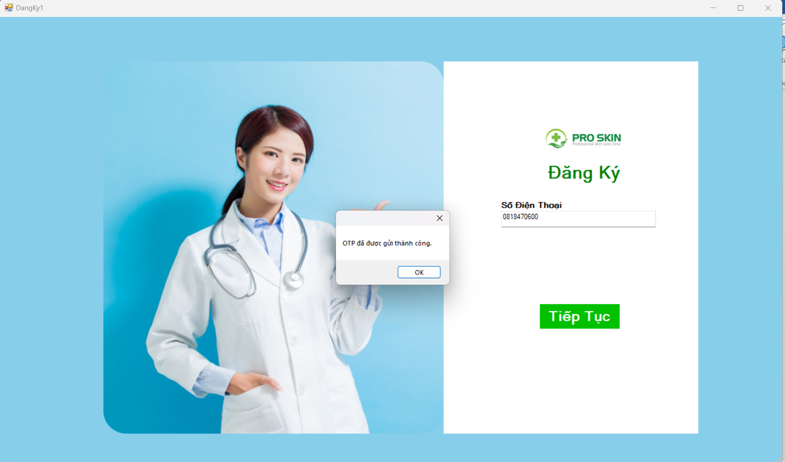

Nhận được kết quả gửi thành công thì nhấn OK để tiếp tục

Bước 4: Nhập mã xác nhận trong tin nhắn mà hệ thống đã gửi về số điện thoại



Sau khi nhập đúng thì hệ thống sẽ hiện thông báo OTP hợp lệ vui lòng nhấn OK để tiếp tục.



Bước 5: Nhập mật khẩu và xác thực lại mật khẩu mà bạn muốn



Sau đó nhấn đăng ký để tiếp tục. Vậy chúng ta đã tạo thành công tài khoản của mình.

2. Chức năng quên mật khẩu

Bước 1: Nhấn vào nút quên mật khẩu trên trang đăng nhập



Bước 2: Nhập số điện thoại mà bạn đã đăng ký tài khoản trước đó, nhấn tiếp tục



Bước 3: Nhập mã OTP vừa được gửi về số điện thoại để xác thực tài khoản, nhấn tiếp tục. Hệ thống sẽ gửi thông báo bạn đã nhập đúng hay chưa nếu đúng thì bấm OK để đến bước kế tiếp.



Bước 4: Nhập mật khẩu mới và xác nhận lại mật khẩu mới



Hệ thống thông báo đổi mật khẩu thành công vui lòng nhấn OK để quay về trang đăng nhập.

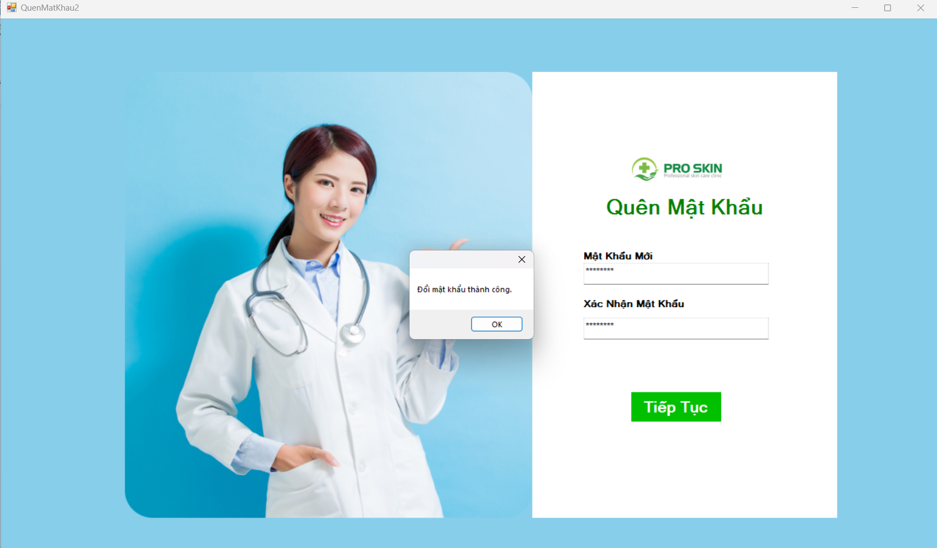

3. Chức năng đăng nhập

Nhập đầy đủ thông tin Số điện thoại và mật khẩu mà bạn đã đăng ký, nhấn đăng nhập để tiếp tục. Nếu thông tin đúng thì hệ thống sẽ chuyển bạn đến trang chủ



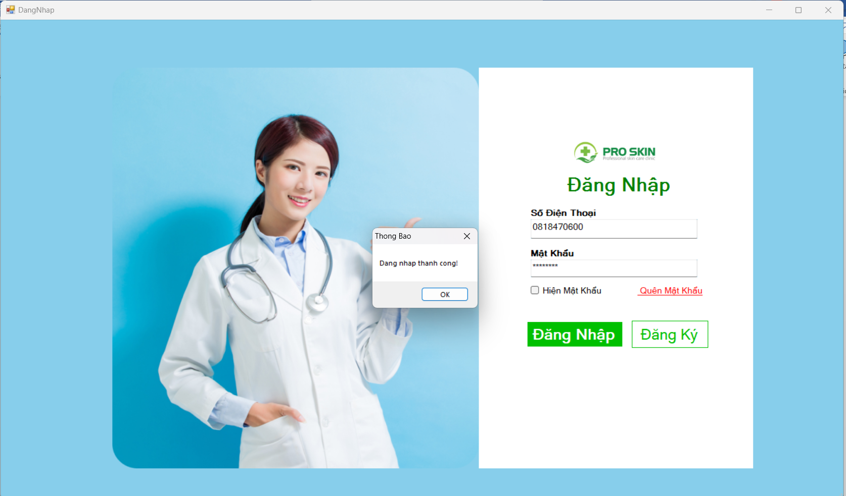

**4. Chức năng quản lý danh sách nhân viên**

Đăng nhập vào tài khoản admin để hiện trang như sau:

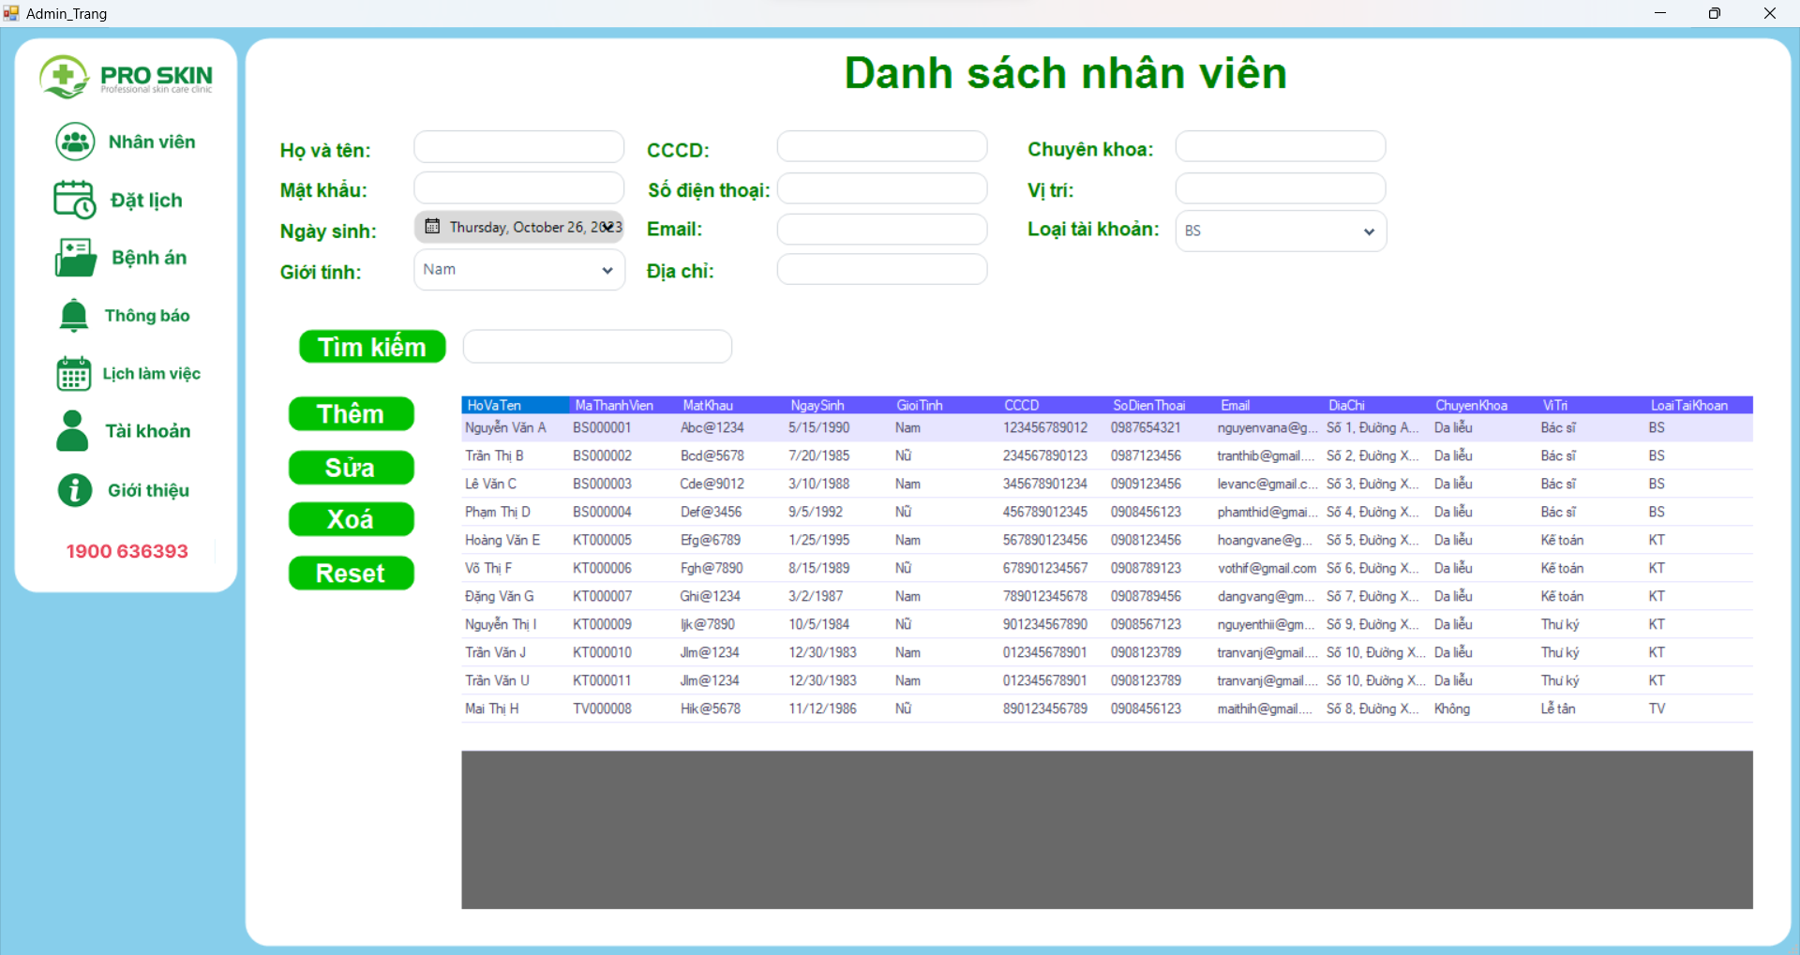

Muốn thêm nhân viên mới thì nhập thông tin xong rồi nhấn nút thêm ví dụ nhập thông tin như sau:

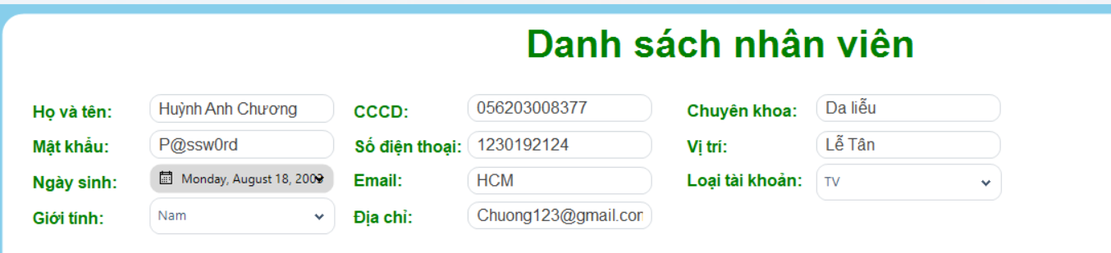

Sau khi nhấn thêm thì nhân viên Huỳnh Anh Chương đã có trong bảng

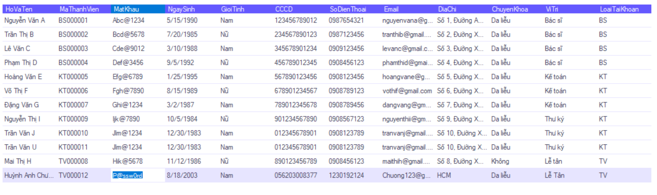

Muốn sửa thông tin nhân viên thì chỉ cần nhấn vô chỗ cần sửa xong rồi chỉnh sửa thông tin rồi nhấn nút sửa thông tin sẽ được sửa lại ví dụ sửa tên Huỳnh Anh Chương thành Huỳnh Anh Tú

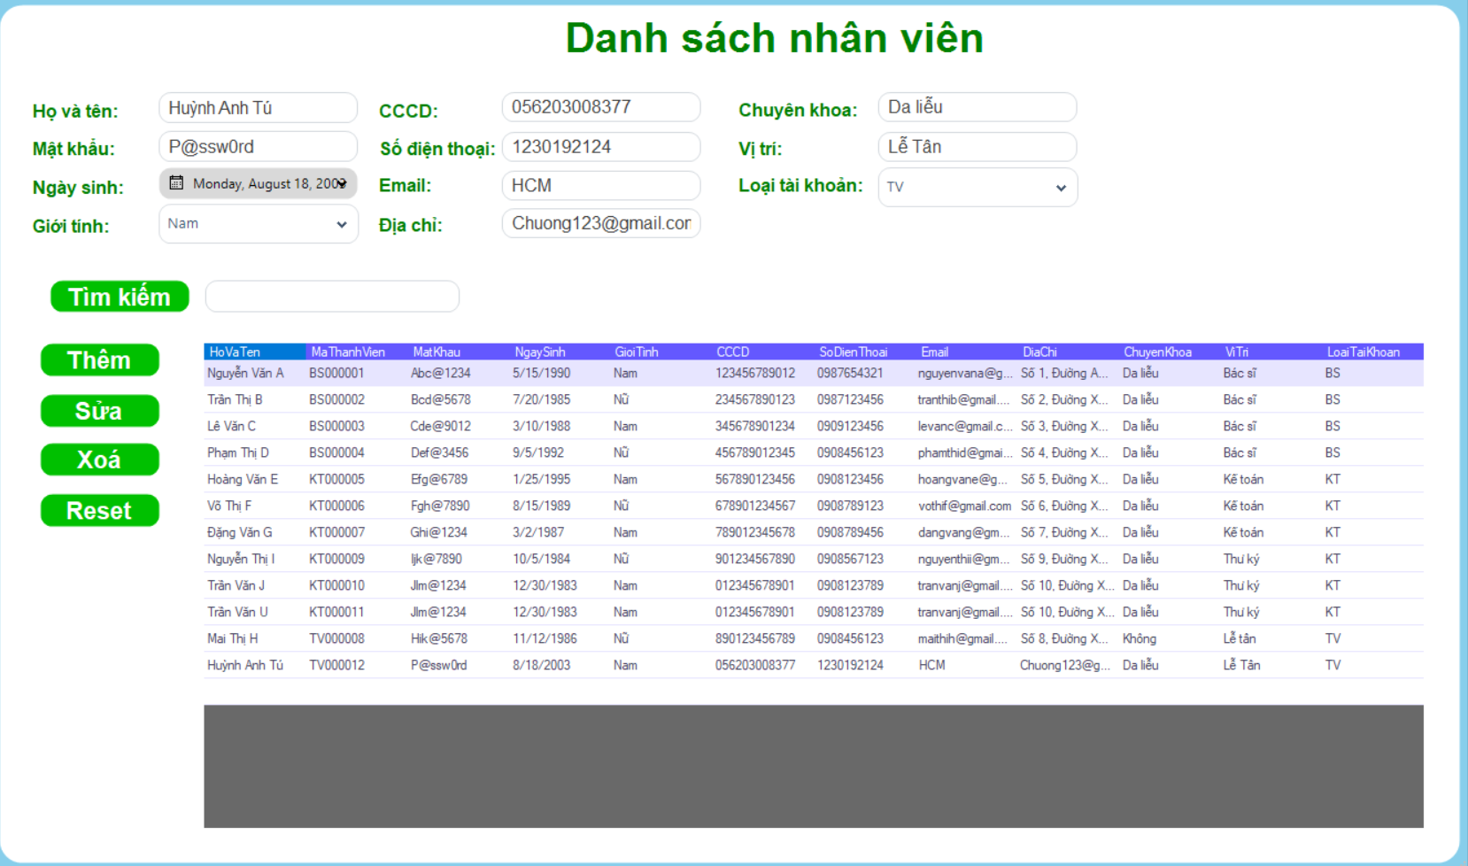

Muốn xoá nhân viên thì bạn chỉ cần nhấn vô nhân viên cần xoá rồi bấm nút xoá, bây giờ mình sẽ xoá Nhân viên vừa tạo ở trên

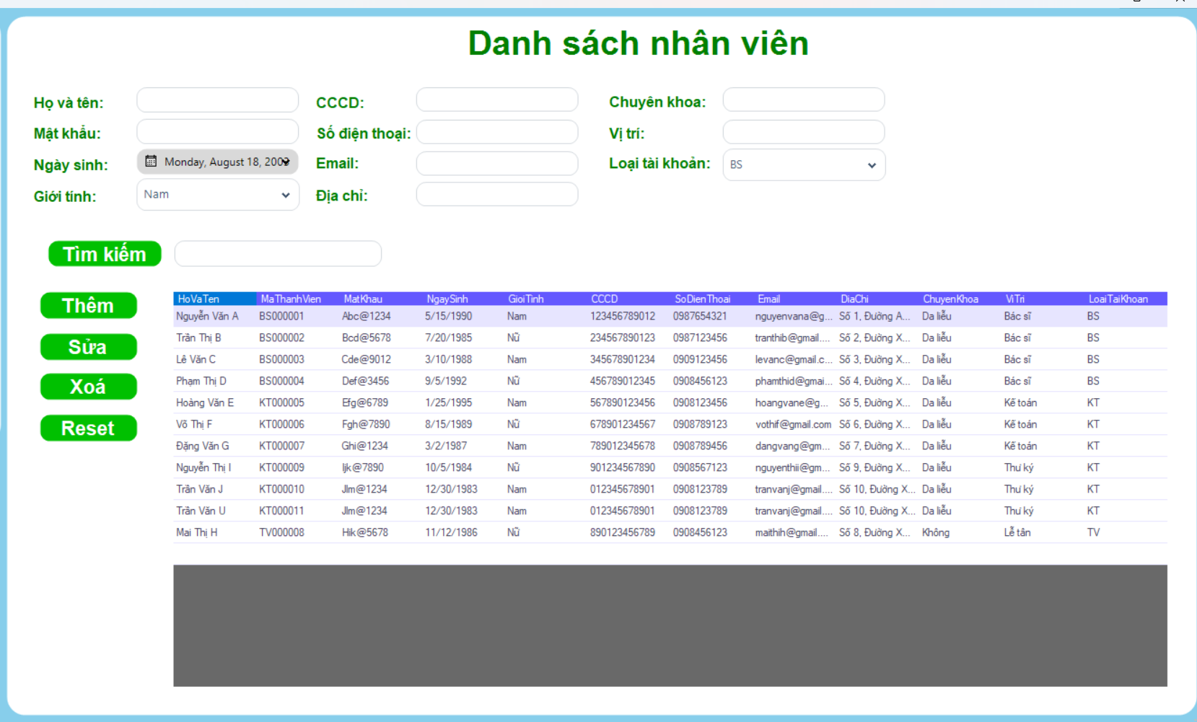

Tìm kiếm một thông tin về nhân viên bạn muốn ví dụ như Lê Văn C thì chỉ cần nhập thông tin muốn tìm lên ô tìm kiếm rồi nhấn tìm kiếm

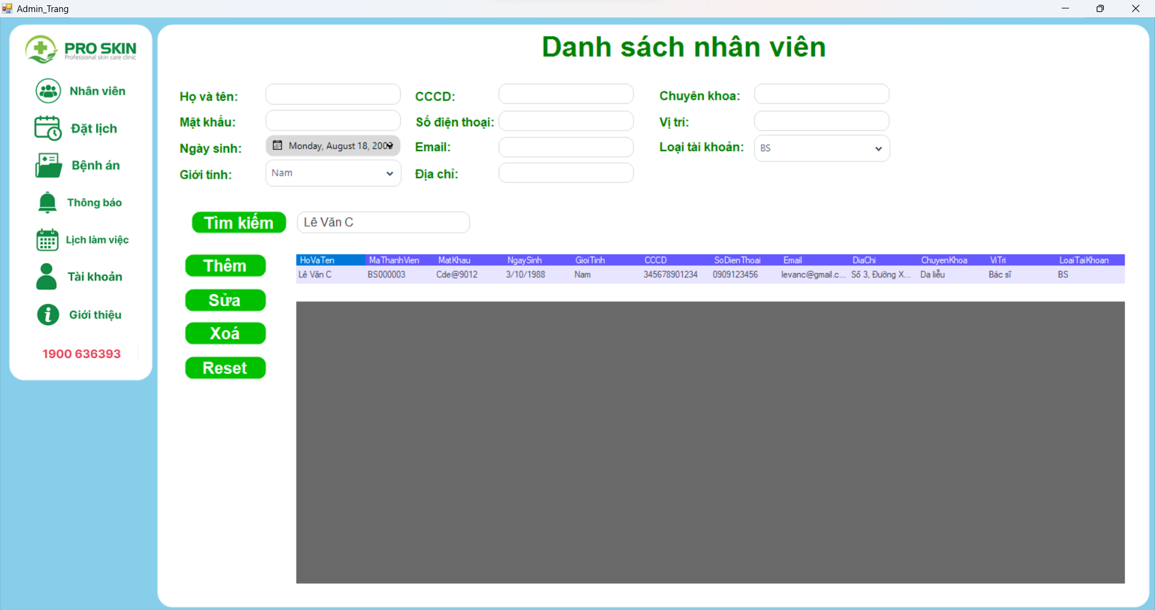

5. Chức năng xem lịch làm việc

Đăng nhập vào tài khoản nhân viên, sau đó nhấn xem lịch làm việc

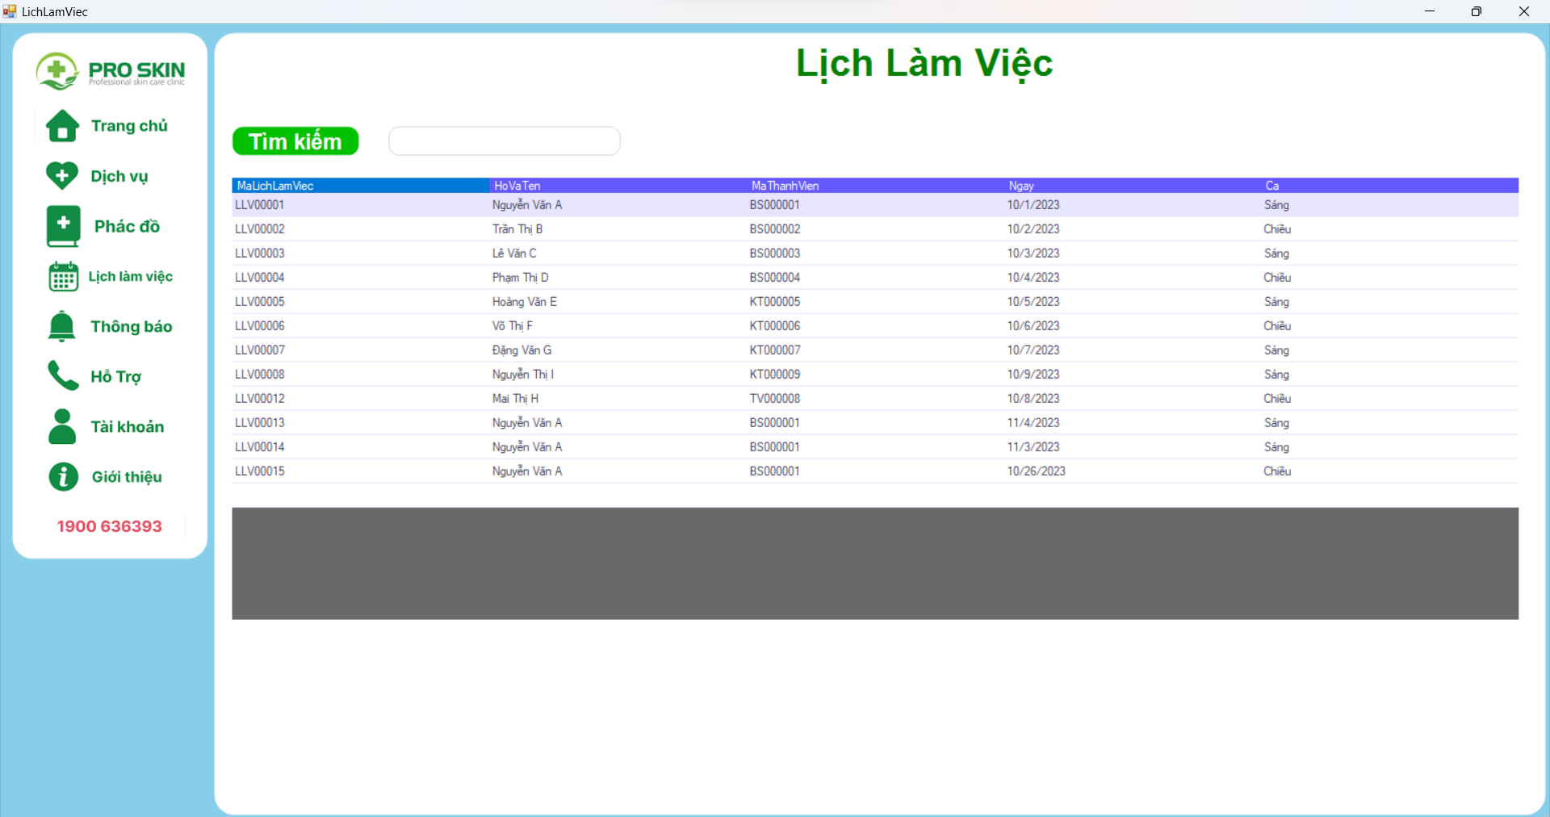

Tìm kiếm lịch làm việc của nhân viên, ví dụ Nguyễn Văn A thì bên dưới sẽ hiện ra danh sách ngày làm việc của nhân viên đó.

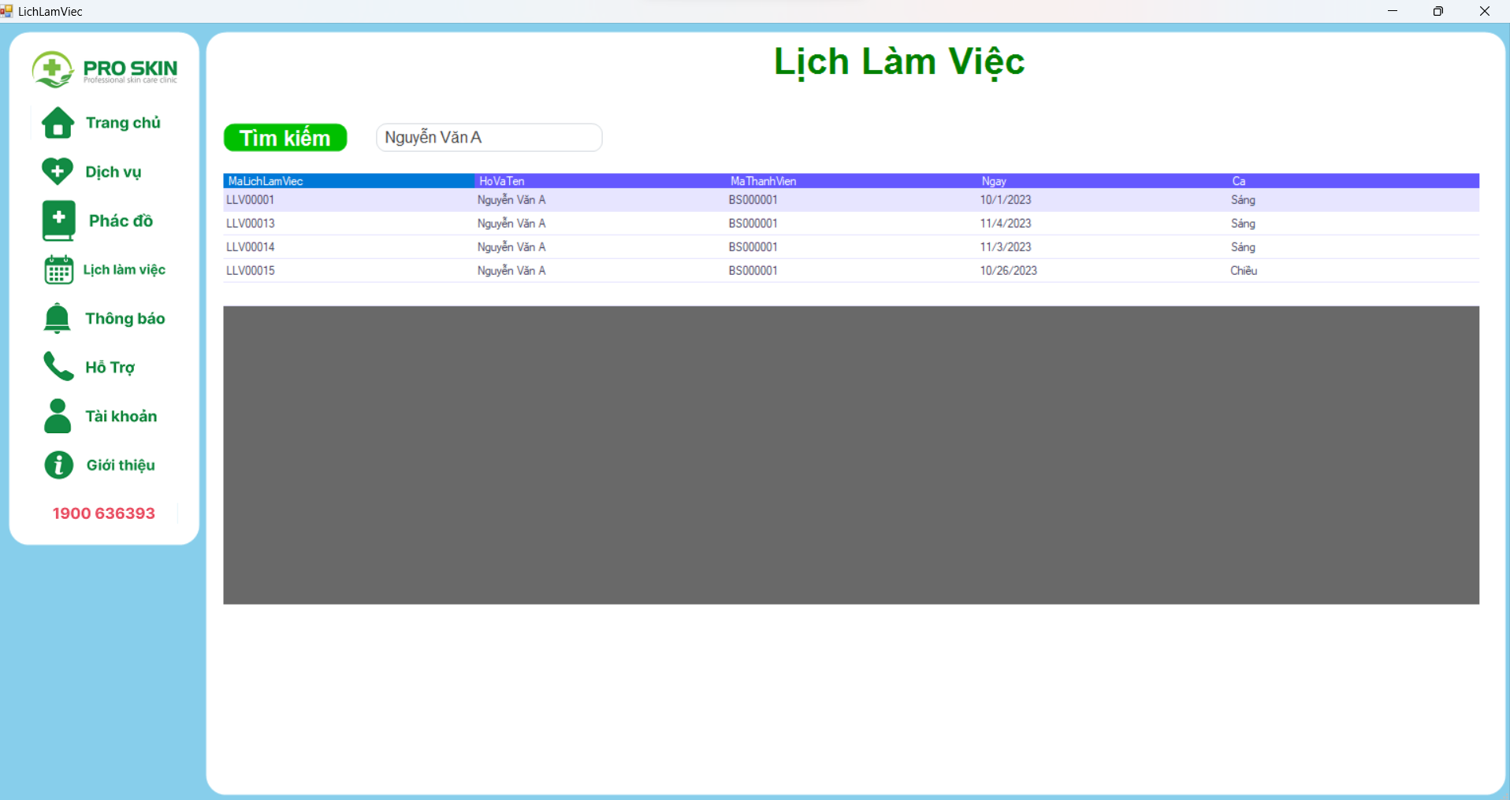

6. Chức năng tài khoản

Đăng nhập vào tài khoản nhân viên, sau đó nhấn tài khoản để xem chi tiết thông tin tài khoản. Các tài khoản khác làm tương tự

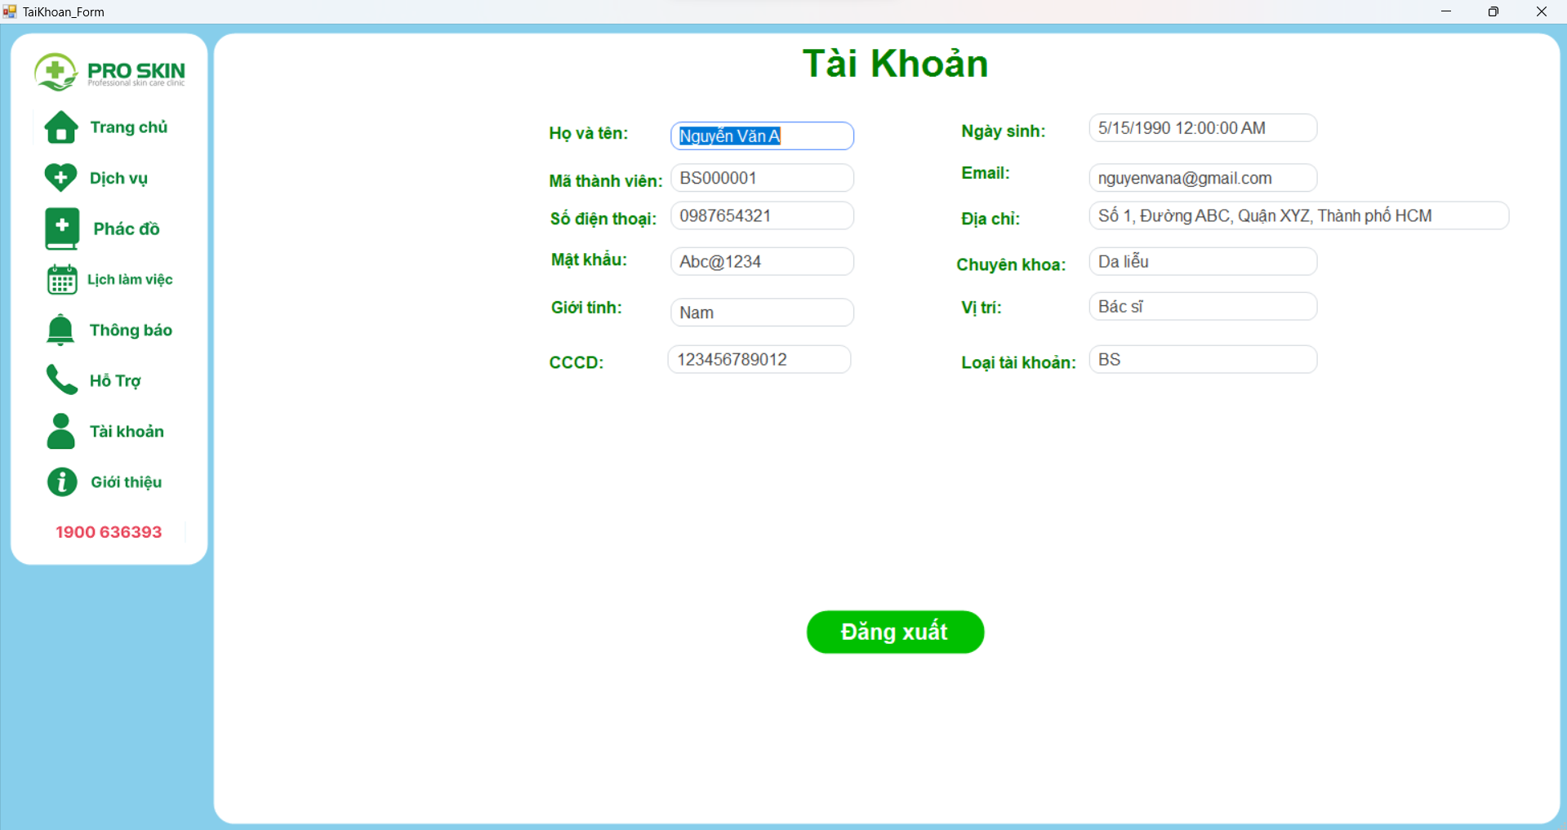

# GIAO DIỆN BỆNH NHÂN

## ĐẶT LỊCH KHÁM, XEM LỊCH KHÁM, ĐĂNG KÝ HỒ SƠ BỆNH NHÂN, XEM HỒ SƠ BỆNH NHÂN

**Phần 1**: Đặt lịch khám và xem lịch khám.

**Bước 1**: Chọn vào phần lịch khám.



**Bước 2**: Chọn vào phần đặt lịch.



**Bước 3**: Nếu đã có hồ sơ bệnh nhân thì giao diện trong như thế này.

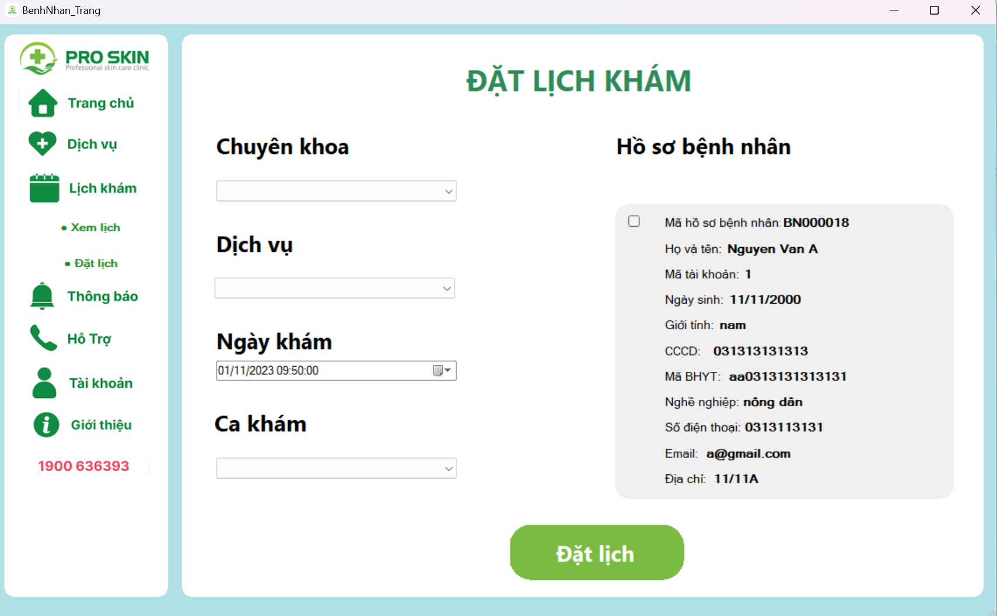

**Bước 4**: Sau khi đã điền đầy đủ thông tin và đã chọn hồ sơ bệnh nhân tương ứng ta bấm vào đặt lịch. Trong trường hợp ta cố tình không điền thông tin mà bấm vào đặt lịch thì các cảnh báo sẽ hiển thị.

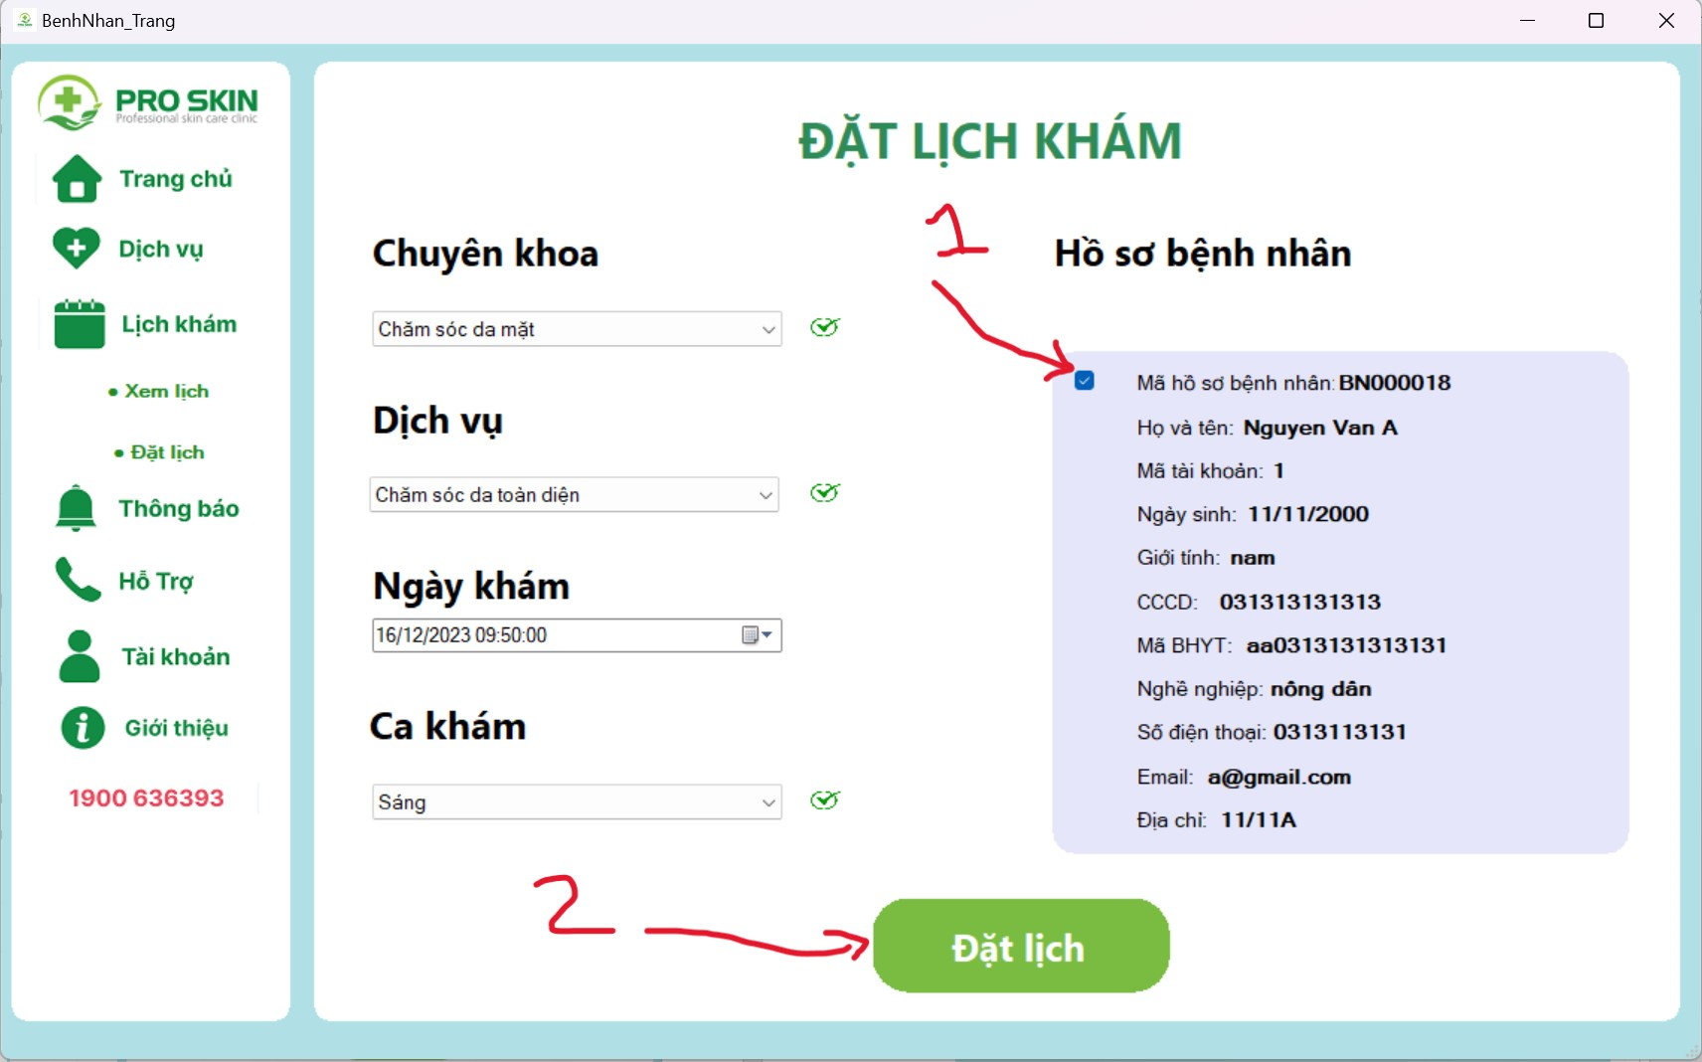

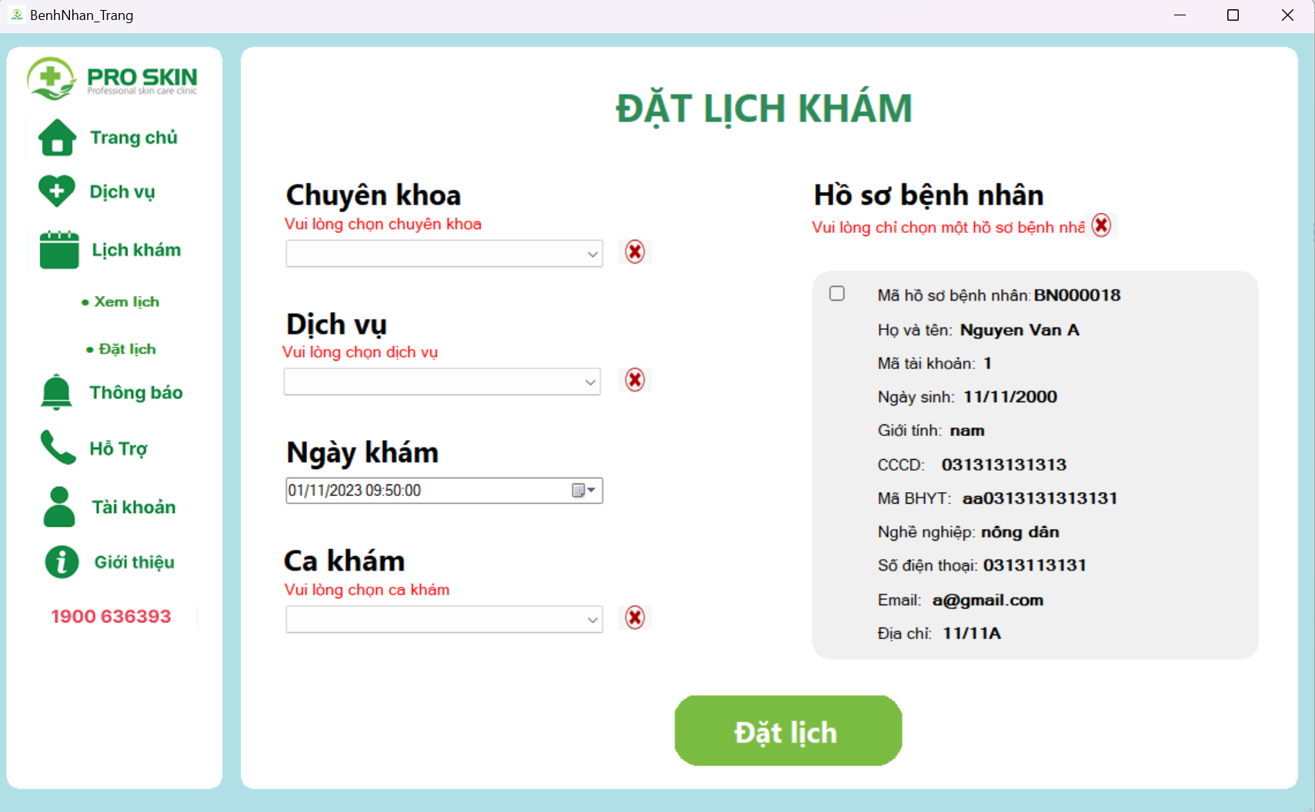

**Bước 5**: Trong phần hình thức thanh toán ta chọn một hình thức thanh toán tương ứng rồi sau đó bấm vào nút thanh toán một hộp thoại thành công sẽ hiện ra, nếu ta cố tình bỏ trống ô hình thức thanh toán một cảnh báo sẽ được hiển thị.

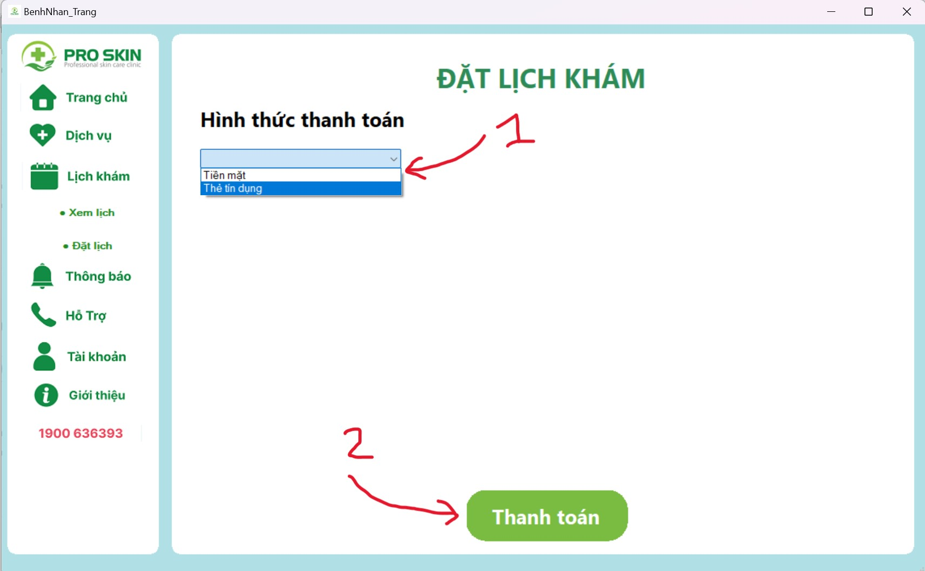

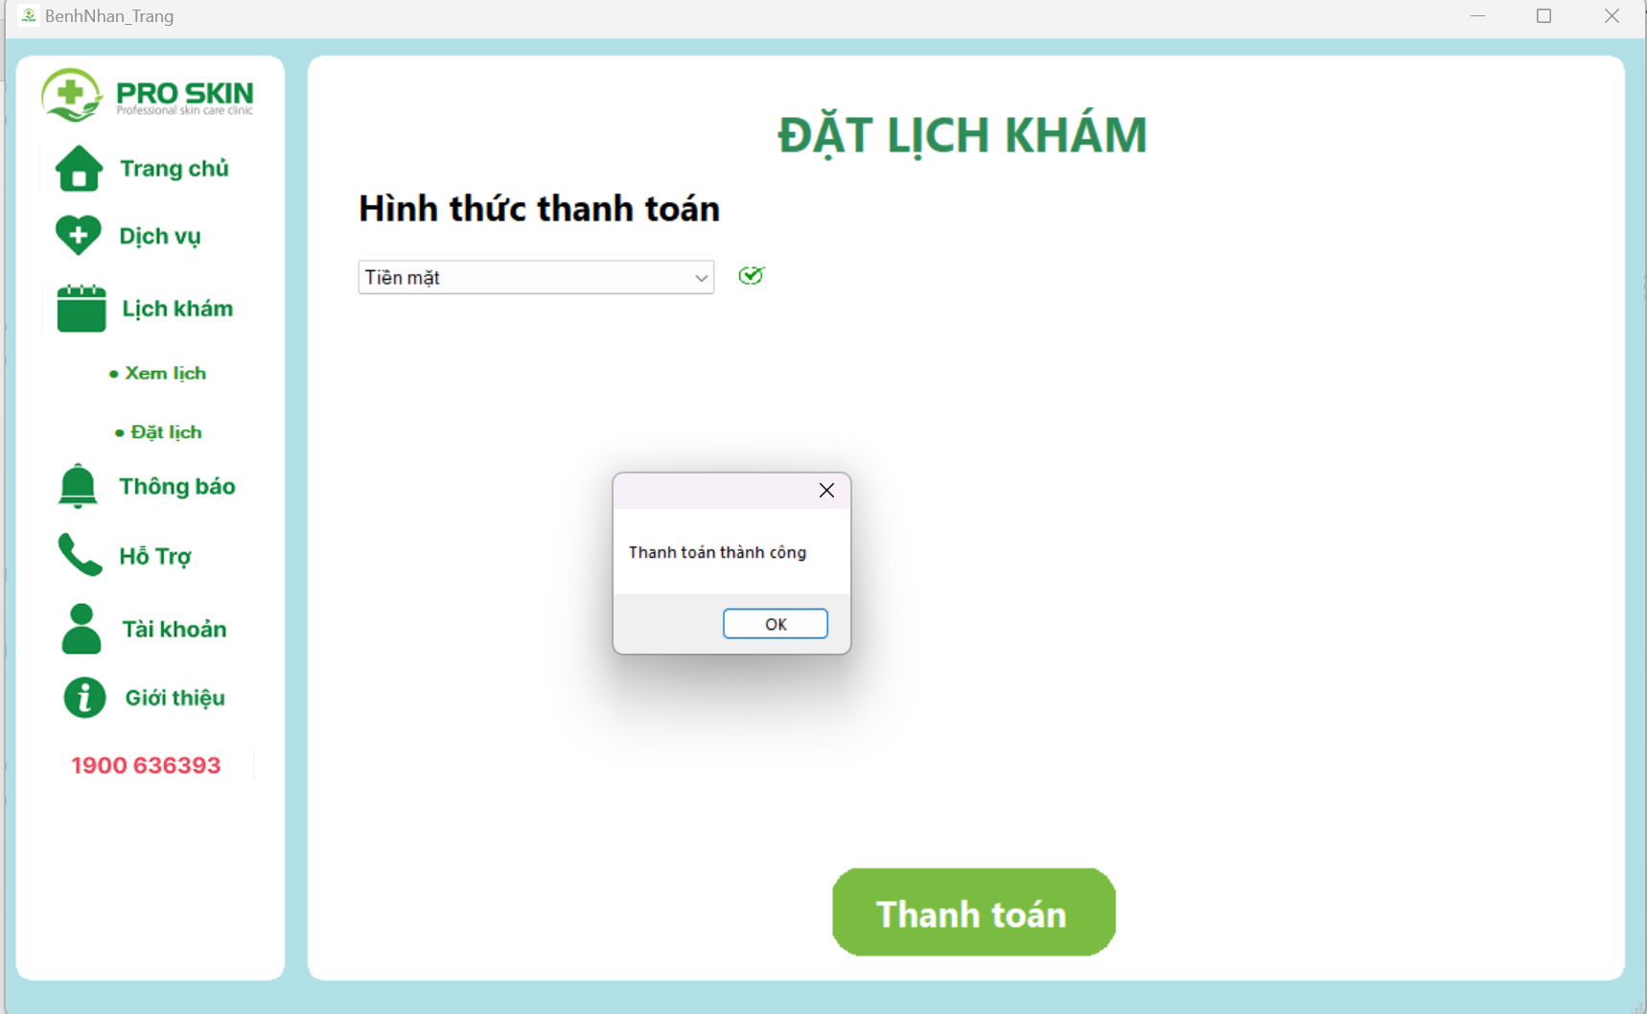

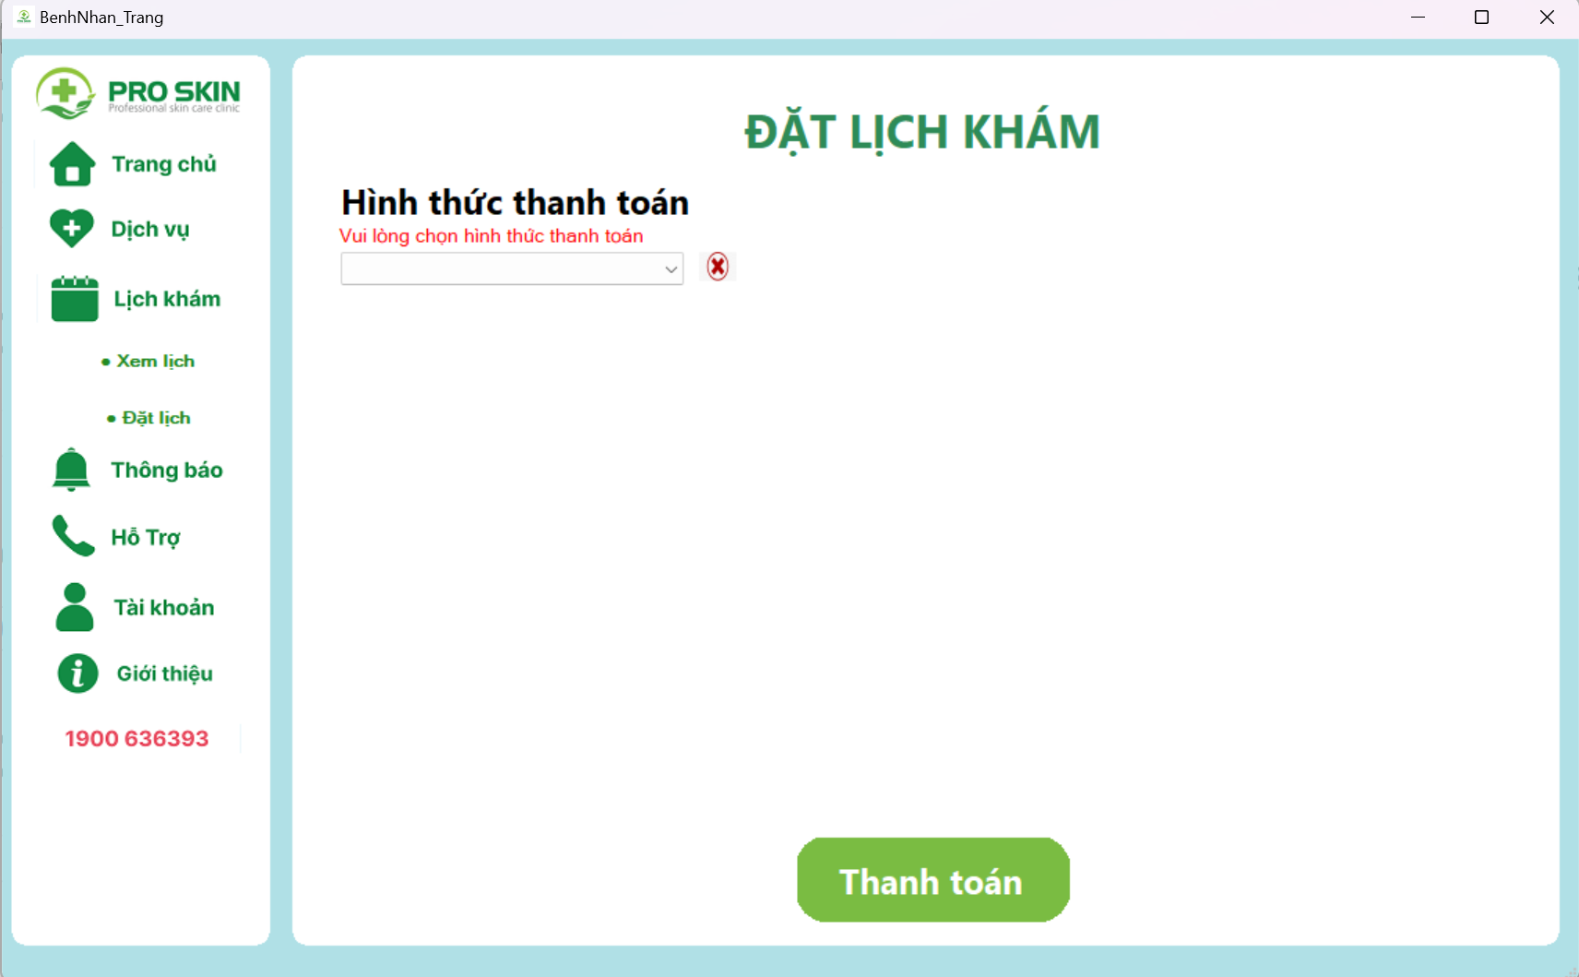

**Bước 6:** Sau khi đã thanh toán xong ta có thể bấm vào xem lịch để thấy danh sách lịch mà ta đã đặt. Trong trường hợp lúc thanh toán mà người đặt chưa thanh toán (có thể là thoát trang thanh toán trong lúc chưa thanh toán) thì dữ liệu lịch khám tại thời điểm đó sẽ được cập nhật là chưa thanh toán.

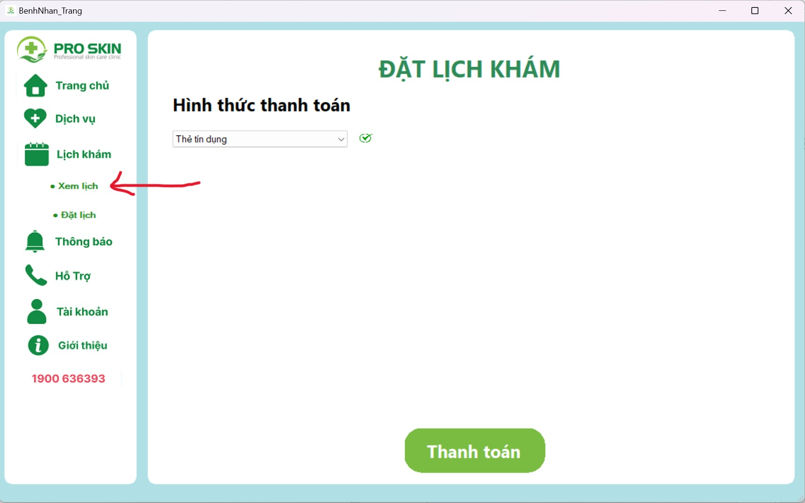

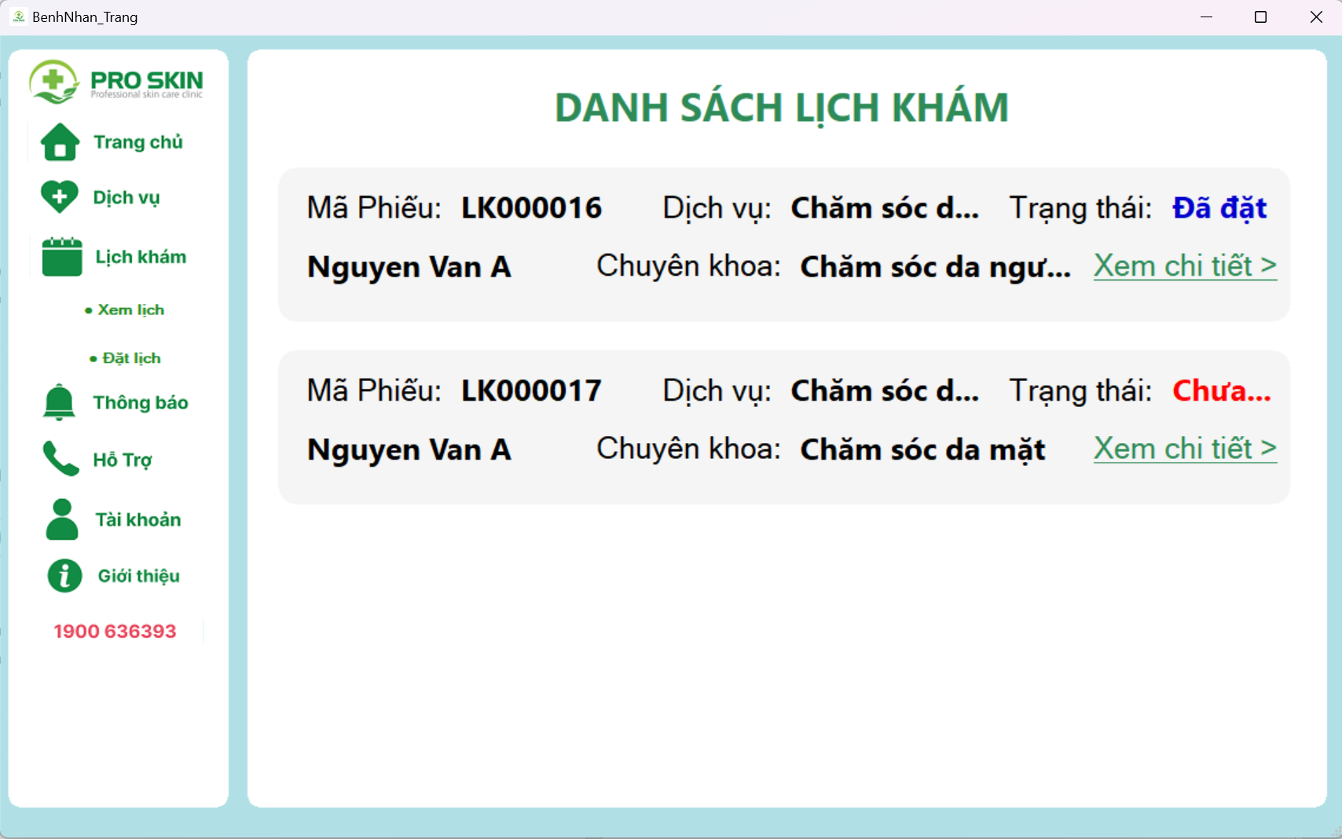

**Bước 7**: Để xem chi tiết về lịch khám ta bấm vào xem chi tiết, lúc này trang xem chi tiết sẽ hiện ra. Trong trường hợp muốn quay về ta chỉ cần mũi tên quay về lập tức ta sẽ quay về trang xem lịch khám.



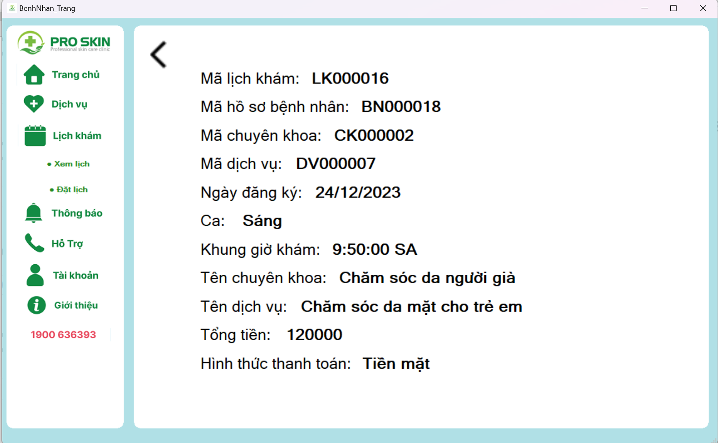

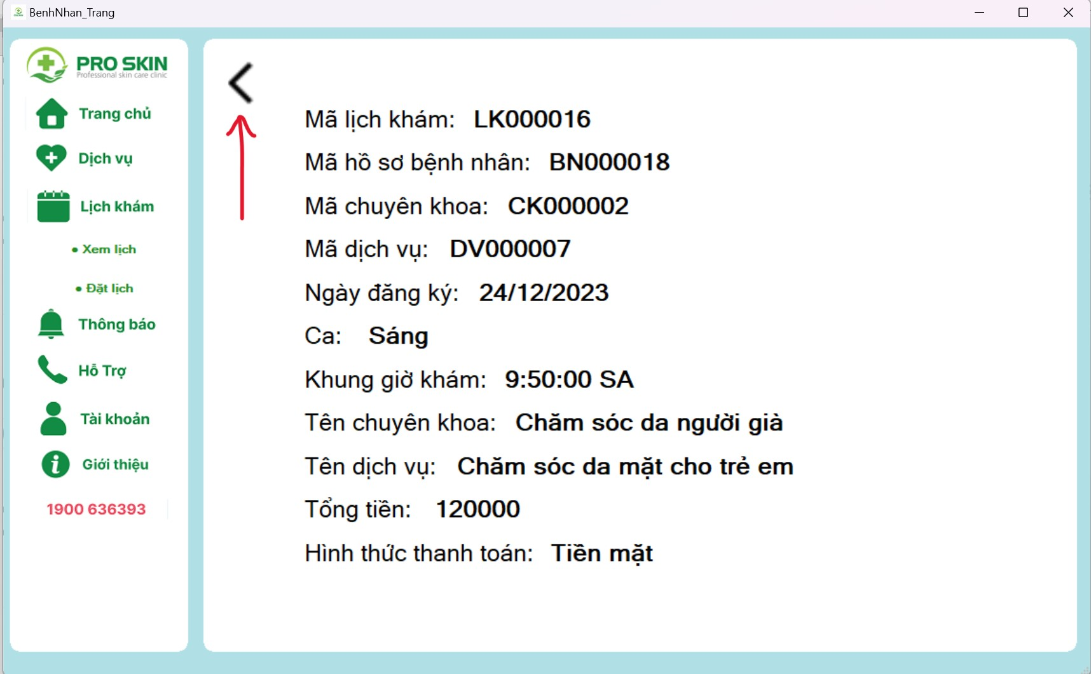



**Phần 2:** Đăng ký hồ sơ bệnh nhân.

**Bước 1:** Chọn vào phần lịch khám.



**Bước 2**: Chọn vào phần đặt lịch. Trong trường hợp mà tài khoản chưa có dù chỉ 1 hồ sơ bệnh nhân thì giao diện đăng ký hồ sơ bệnh nhân sẽ hiện ra.

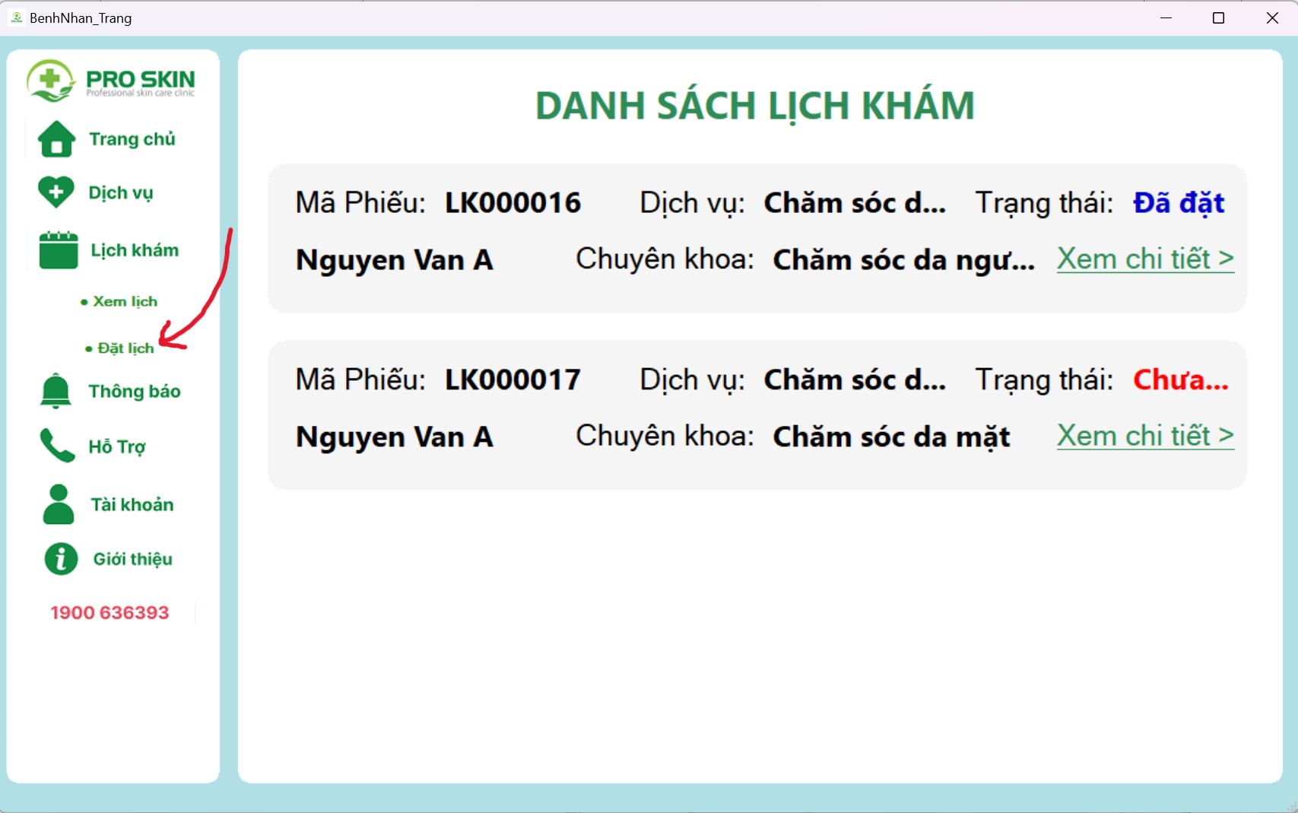

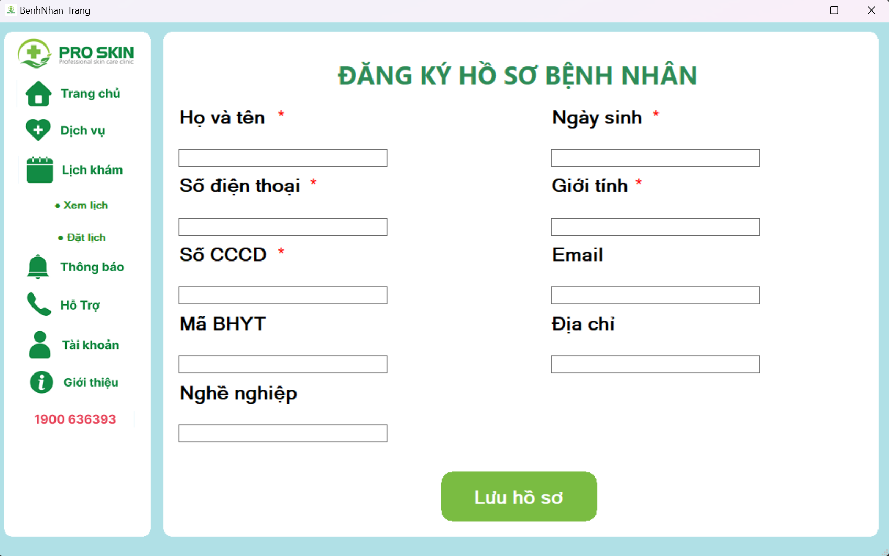

**Bước 3:** Ta sẽ điền vào các trường thông tin trong hồ sơ bệnh nhân, sau khi điền xong ta cần có thể bấm vào nút lưu hồ sơ nếu thành công một hộp thoại sẽ hiện ra. Nếu người dùng bỏ trống hoặc điền sai theo format của trường thì các cảnh báo sẽ hiển thị.

Lưu ý: * là các trường bắt buộc không được bỏ trống, các trường khác chấp nhận bỏ trống.



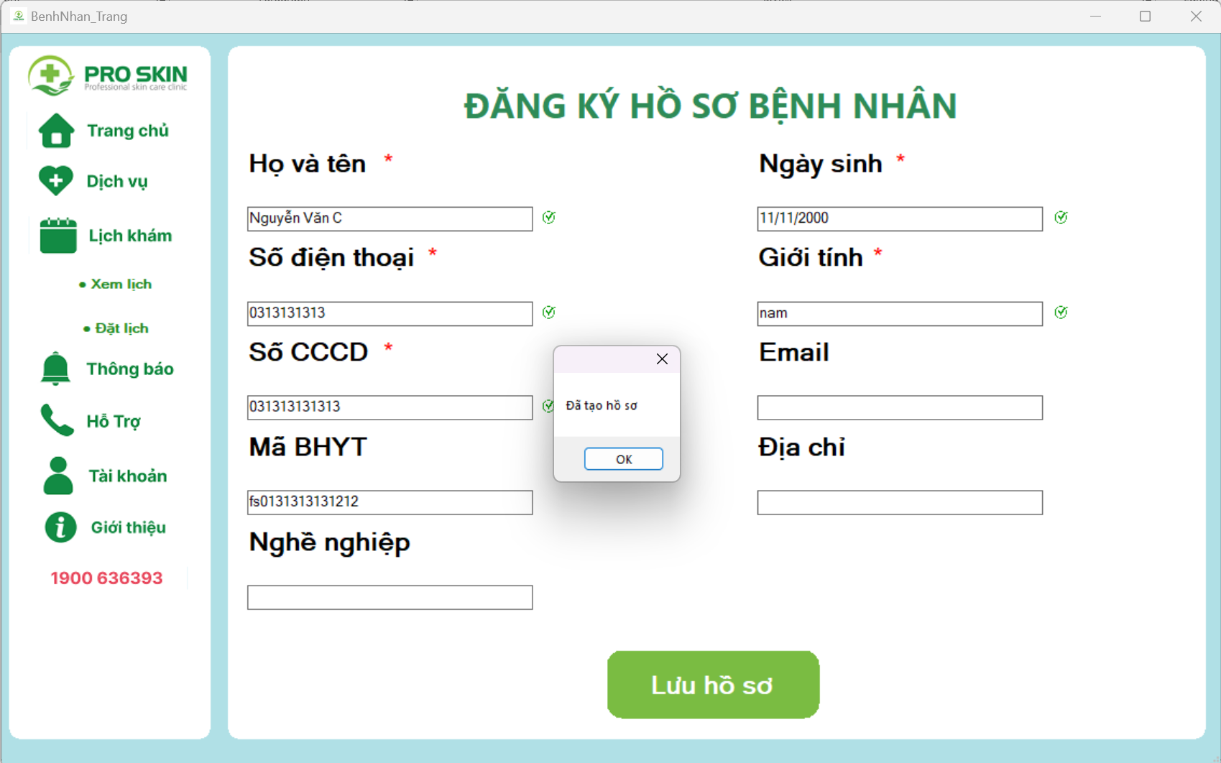

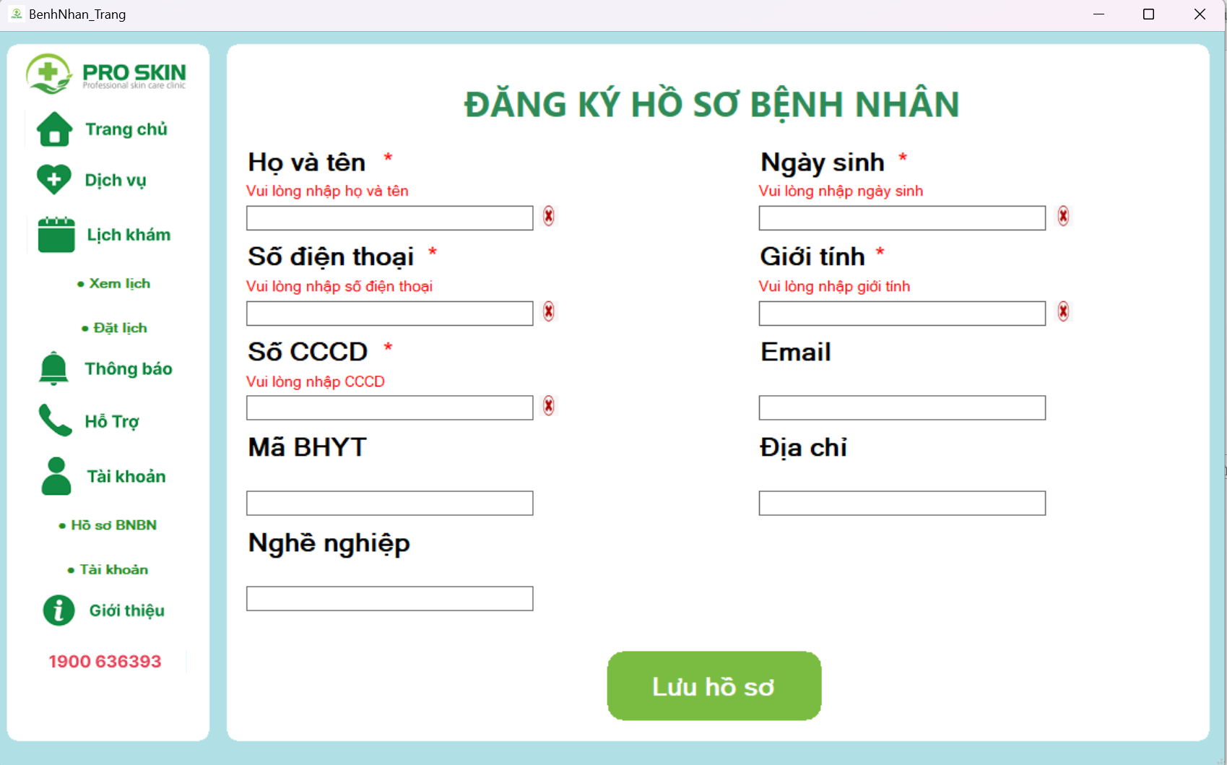

**Bước 4:** Sau đó ta bấm vào tài khoản -> Hồ sơ bệnh nhân. Tại đây ta có thể xem, xóa, sửa hồ sơ của mình (hình ảnh của hồ sơ sẽ thay đổi dựa vào tuổi và giới tính của người trong hồ sơ).

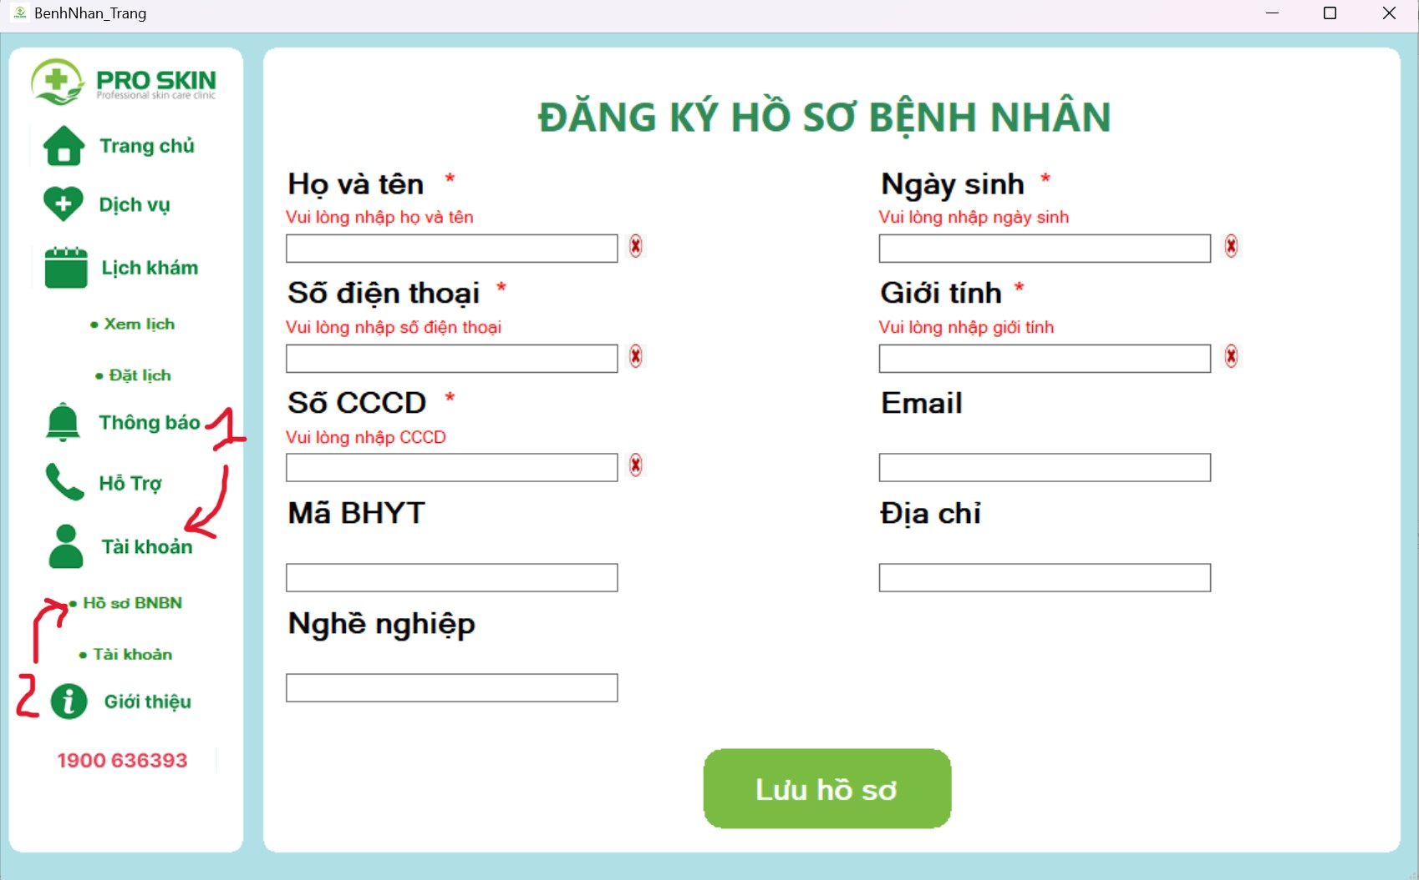

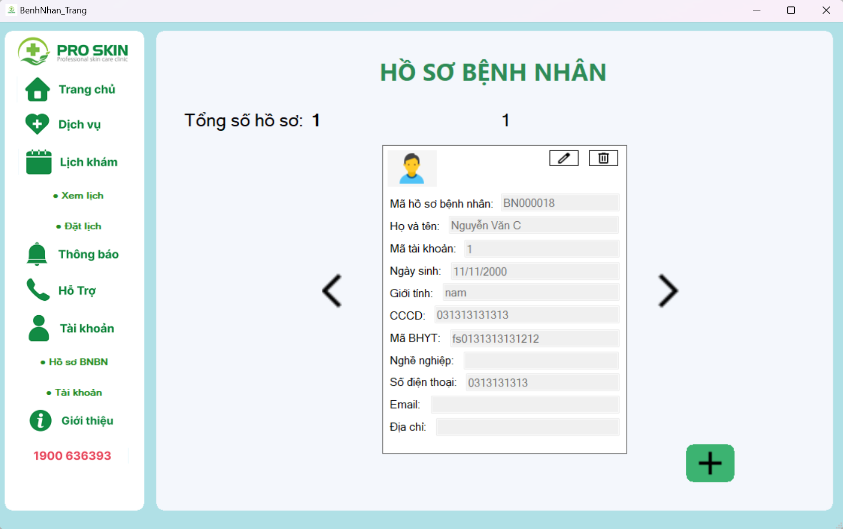

Trong hình là tổng số hồ sơ mà ta đã tạo, số ở phía trên đầu hồ sơ là số thứ tự của hồ sơ.

**Bước 5**: Để xem hồ sơ theo thứ tự tăng dần ta bấm vào mũi tên bên phải và ngược lại.

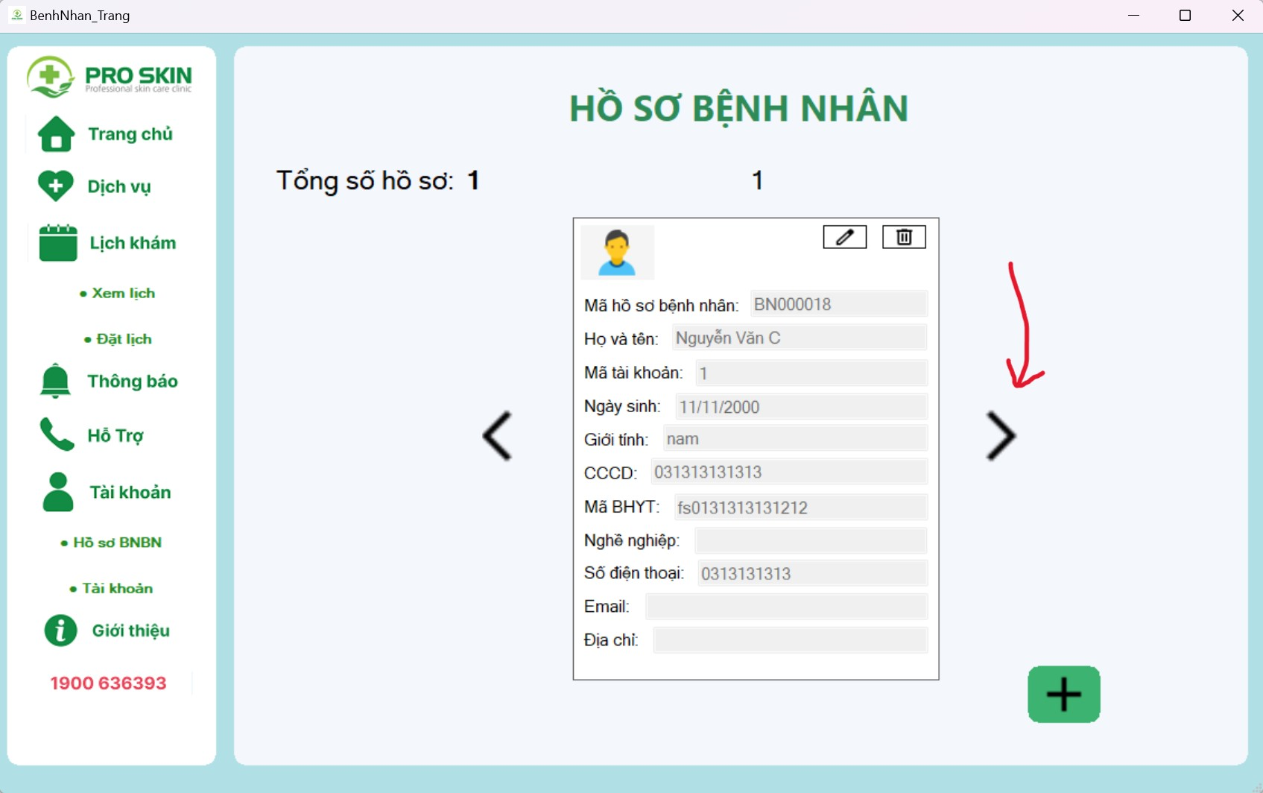

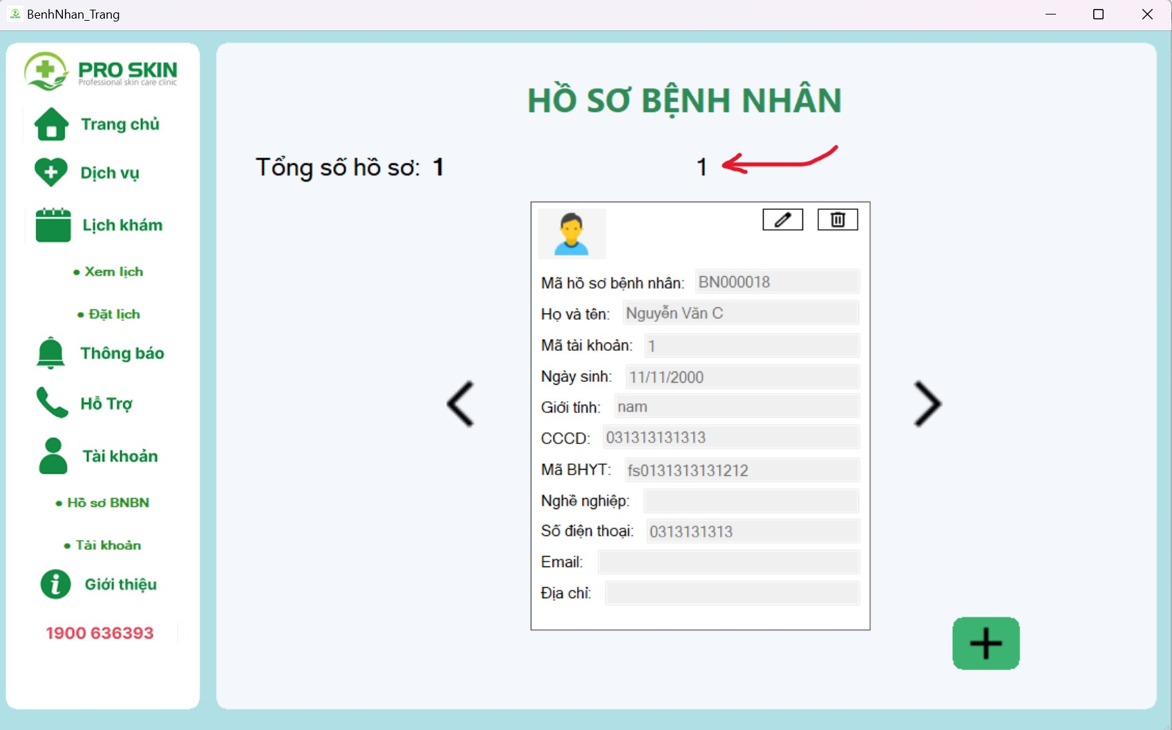

**Bước 6**: Để tạo hồ sơ bệnh nhân mới ta bấm vào nút + phía bên dưới lập tức ta sẽ quay về giao diện đăng ký hồ sơ bệnh nhân.

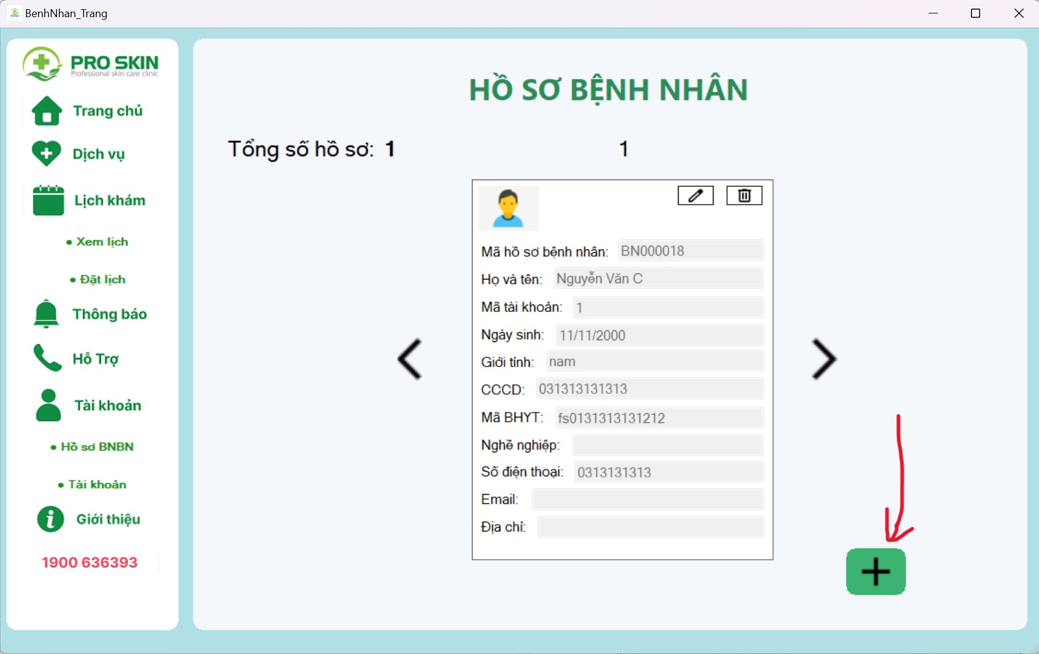



**Bước 7**: Để chỉnh sửa hồ sơ bệnh nhân ta bấm vào biểu tượng edit lập tức các ô dữ liệu sẽ cho phép ta edit và nút save sẽ hiện ra nhưng nó đã bị khóa, nó chỉ mở khi tất cả dữ liệu chỉnh sửa là hợp lệ. Trong trường hợp dữ liệu chỉnh sửa không hợp lệ dòng chữ sẽ biến thành màu đỏ.

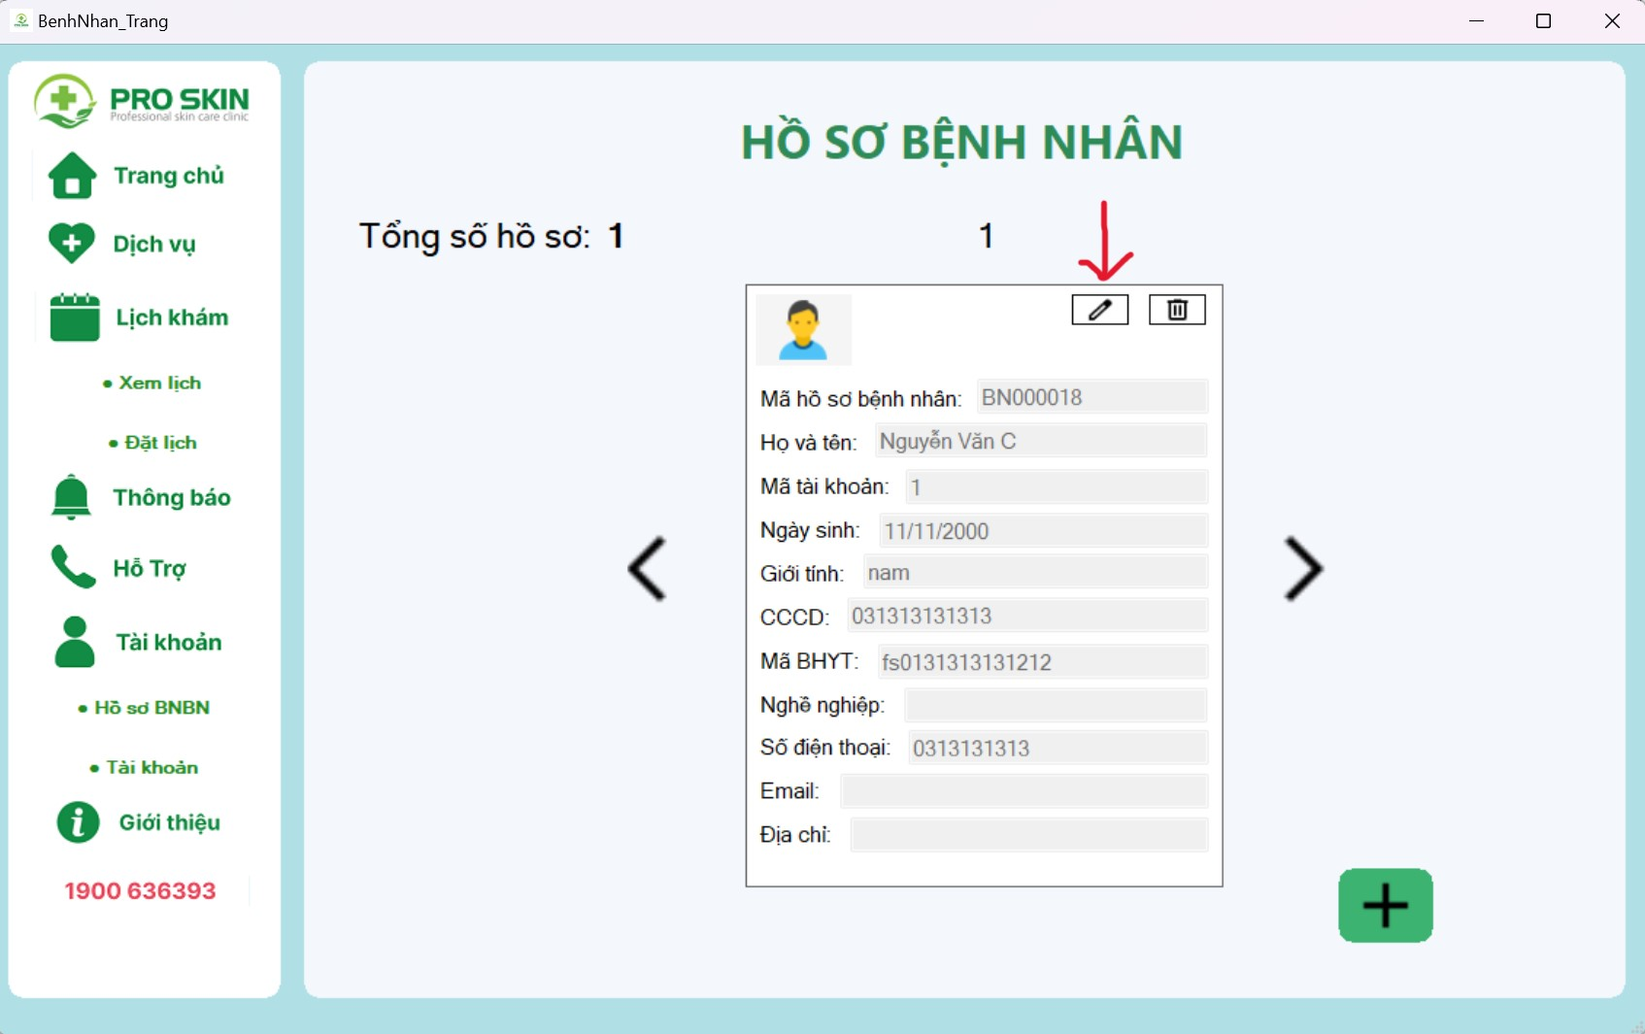

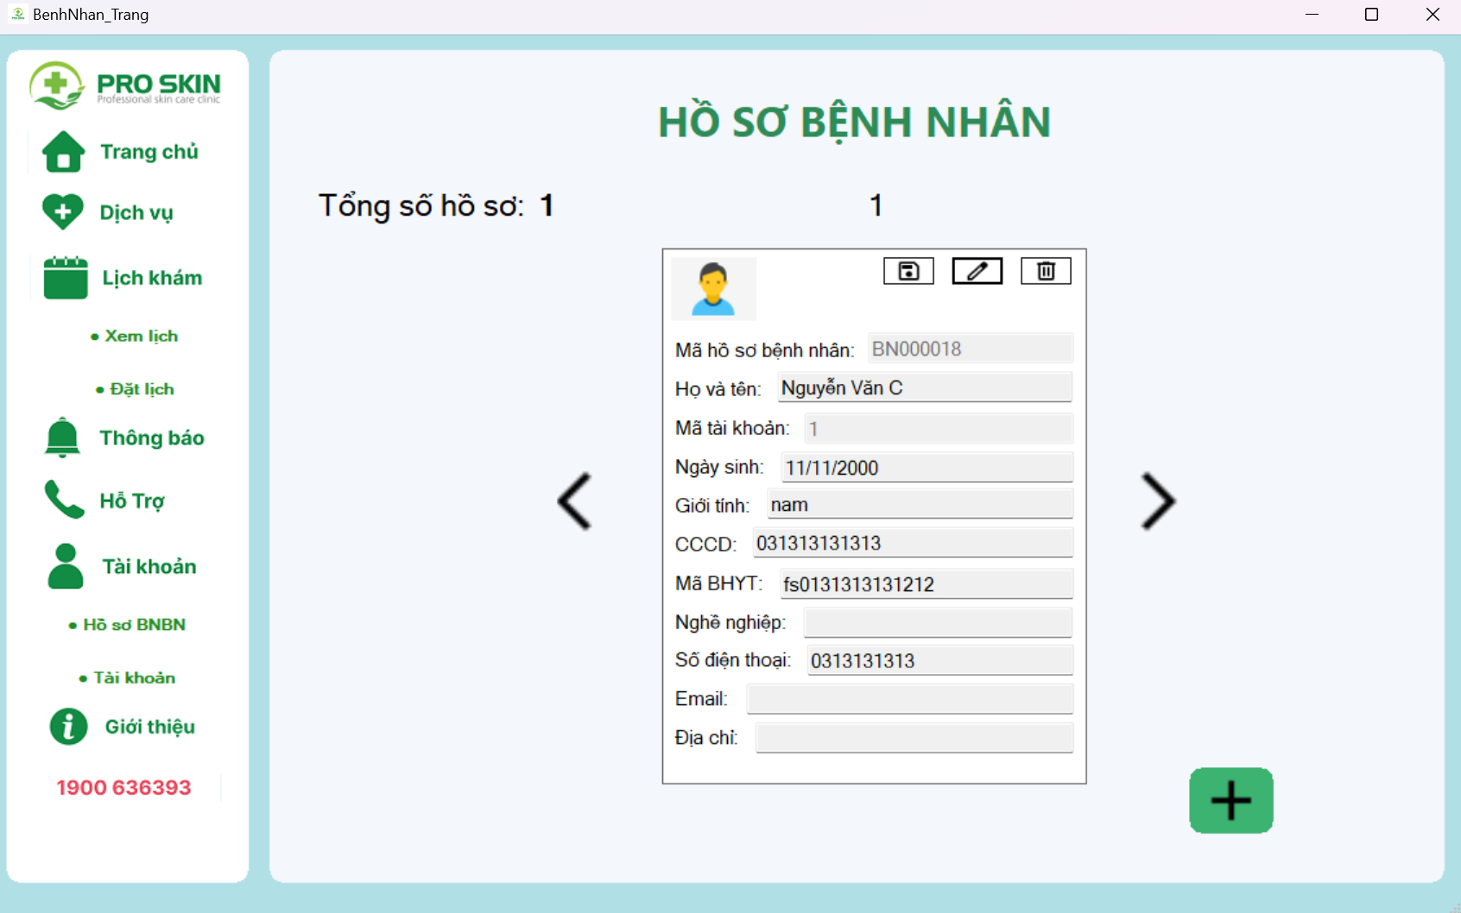

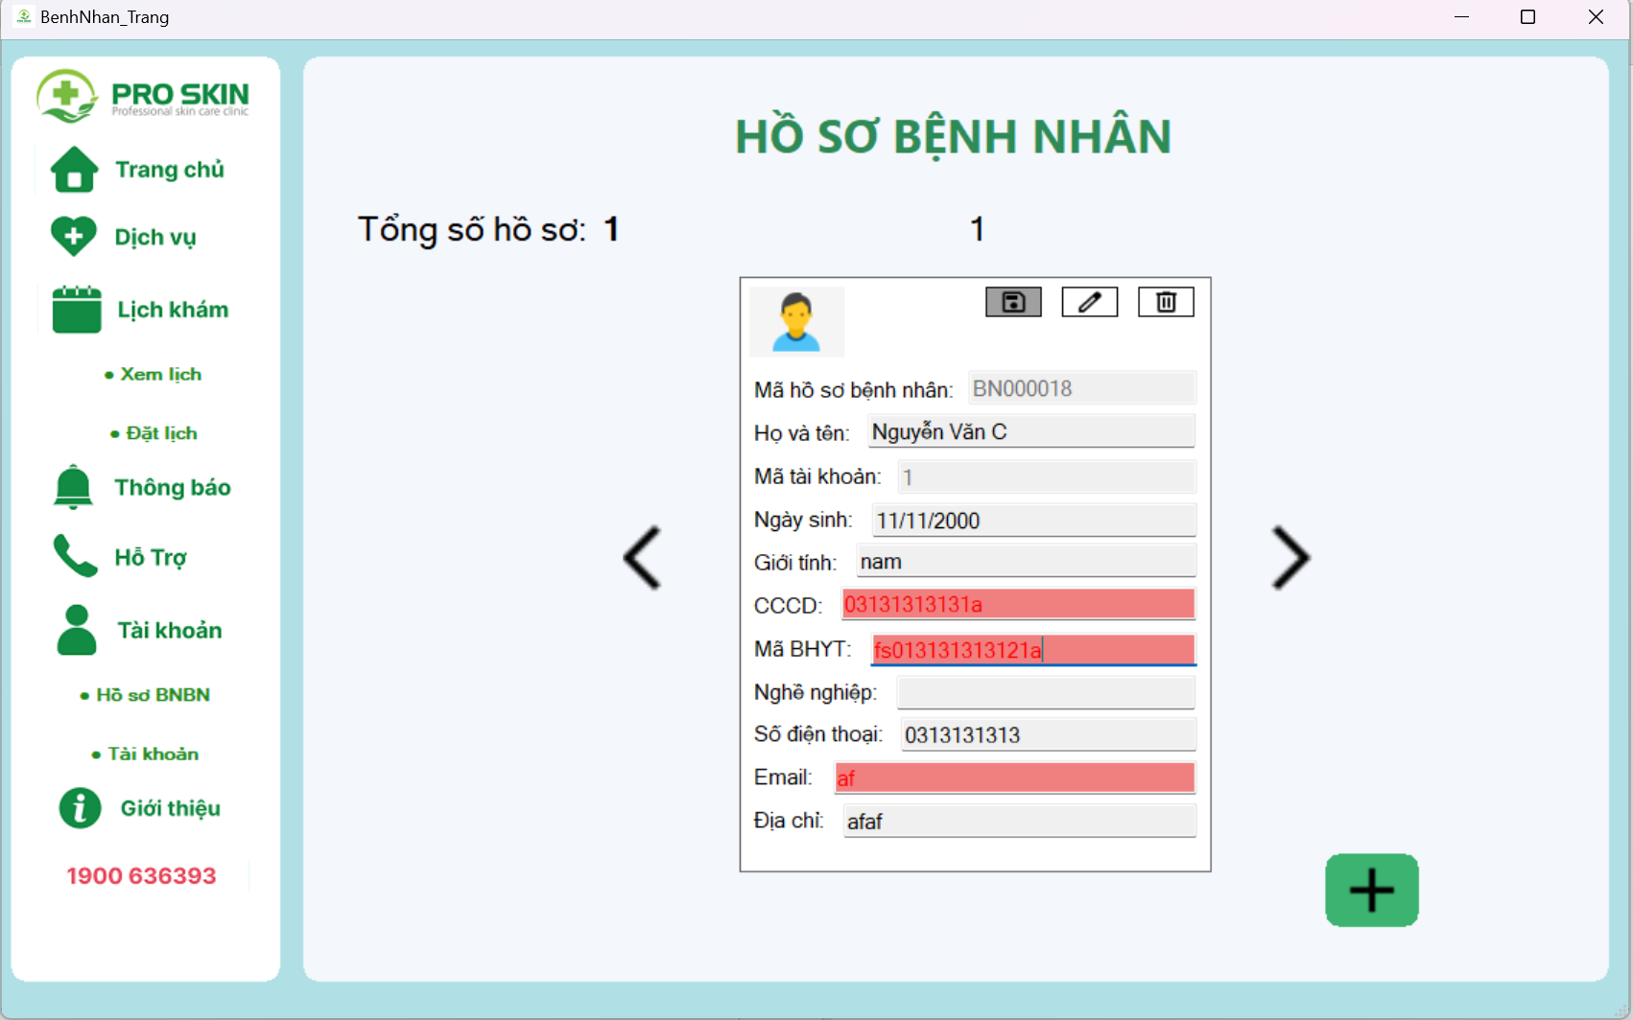

**Bước 8:** Trong trường hợp dữ liệu đầu vào hợp lệ ta bấm vào biểu tượng save sau đó hộp thoại thành công sẽ được hiển thị.

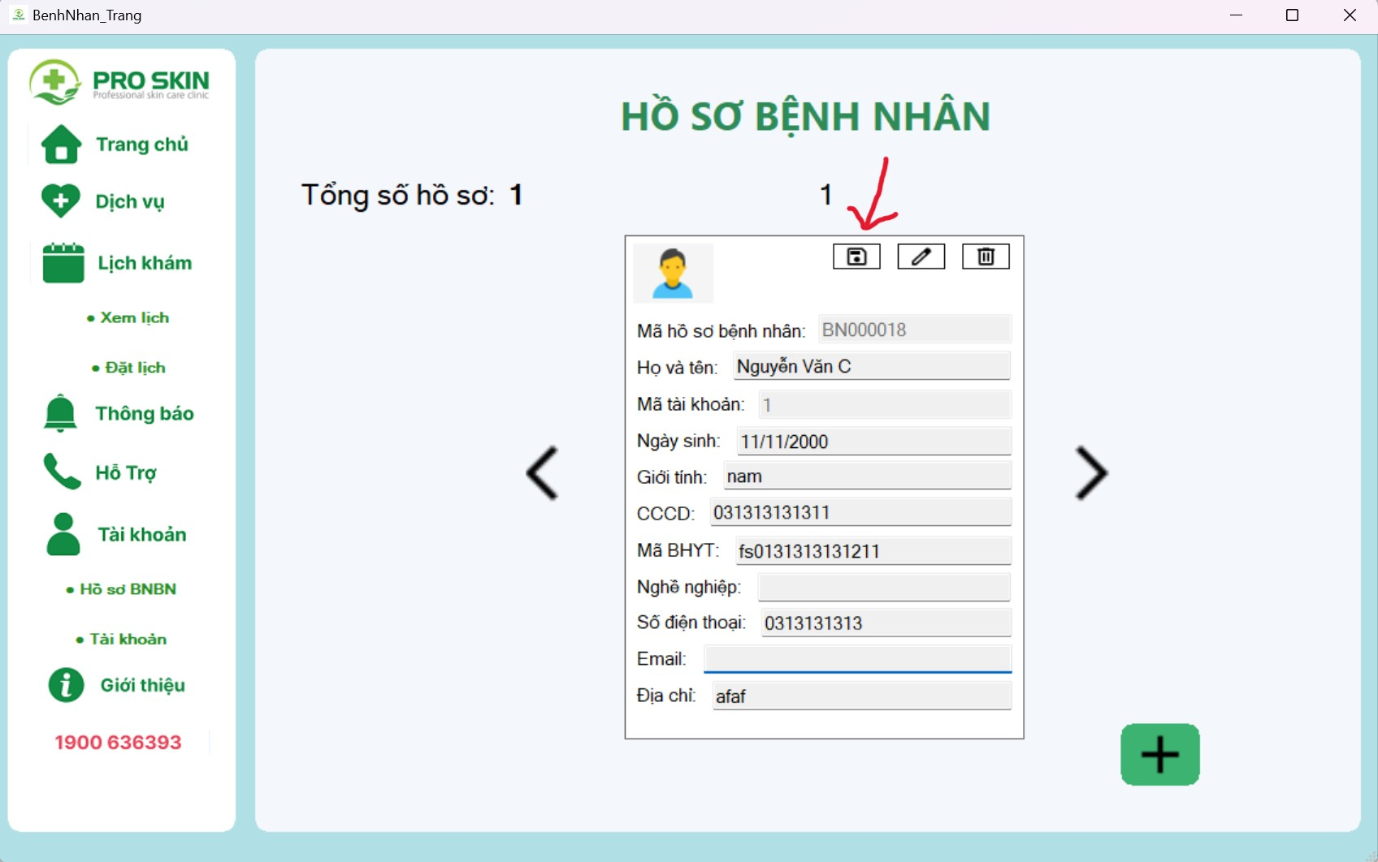

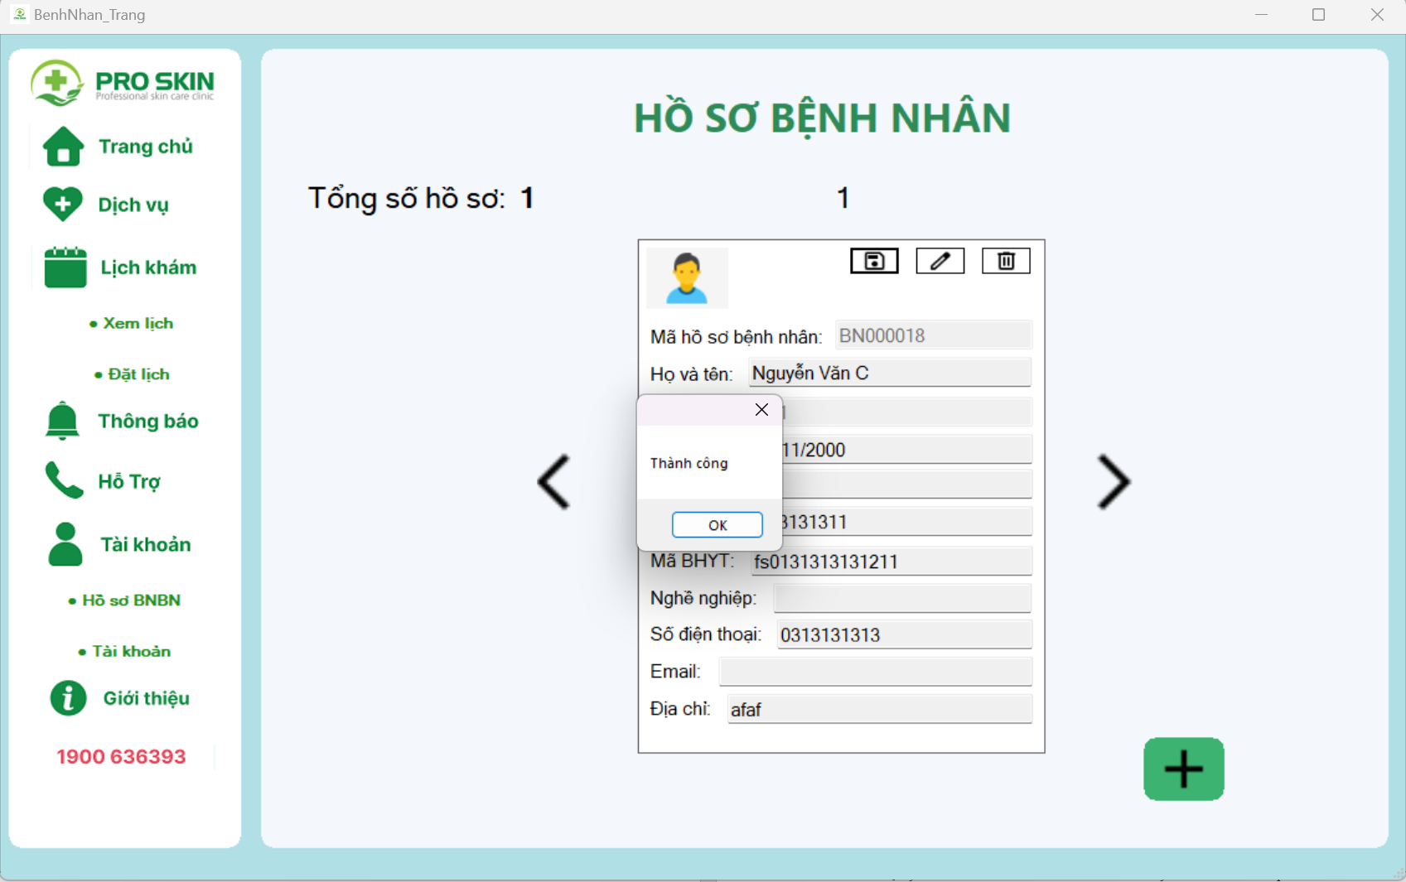

**Bước 9**: Quay trở lại tài khoản -> hồ sơ bệnh nhân ta thấy dữ liệu đã được cập nhật.

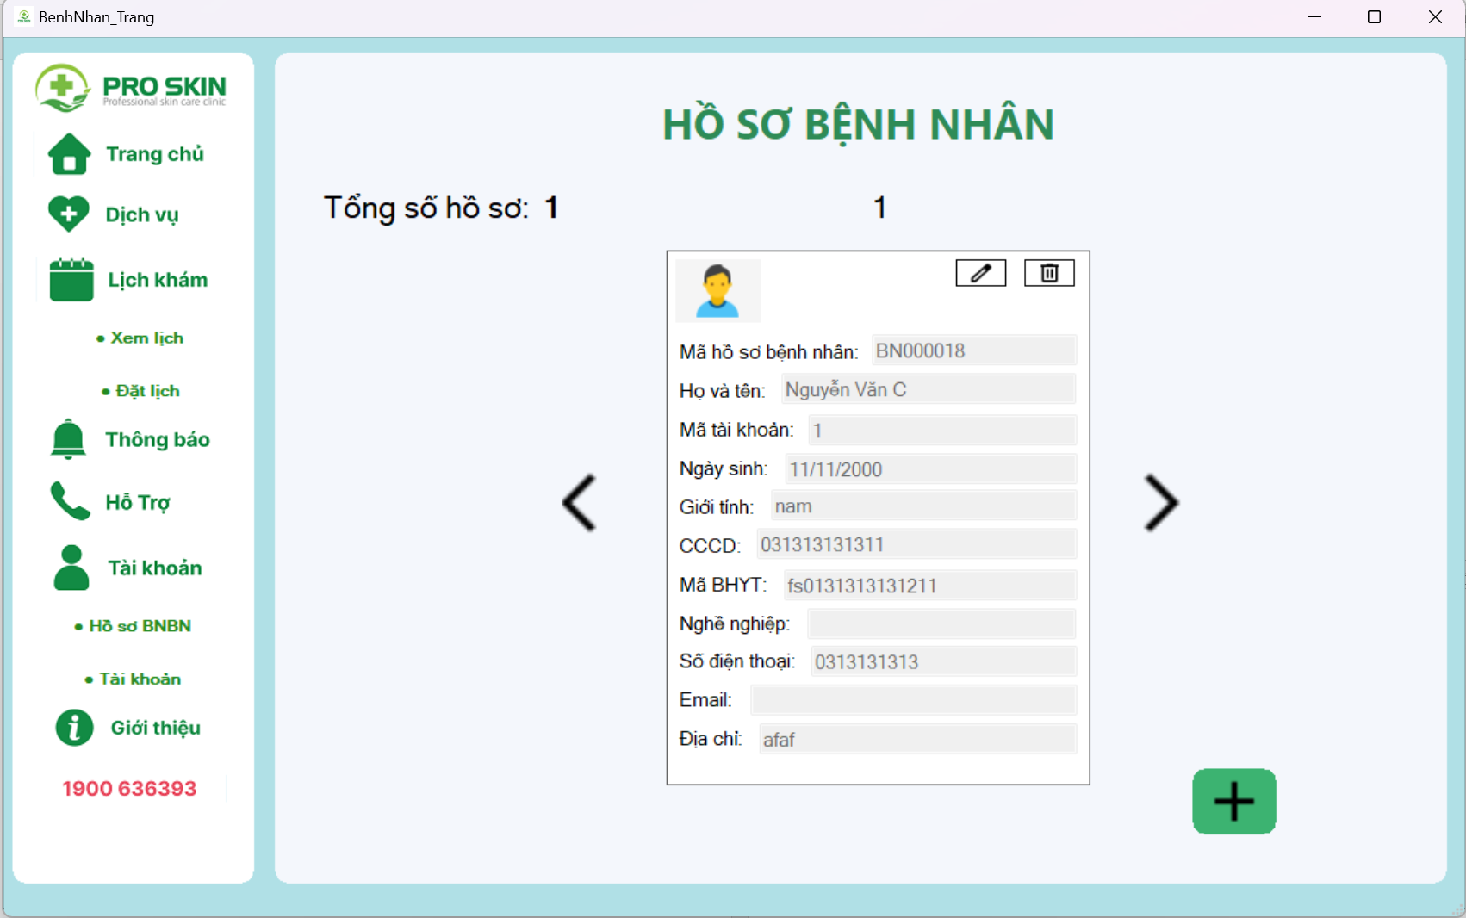

**Bước 10**: Để xóa hồ sơ bệnh nhân ta chỉ việc bấm vào biểu tượng delete.

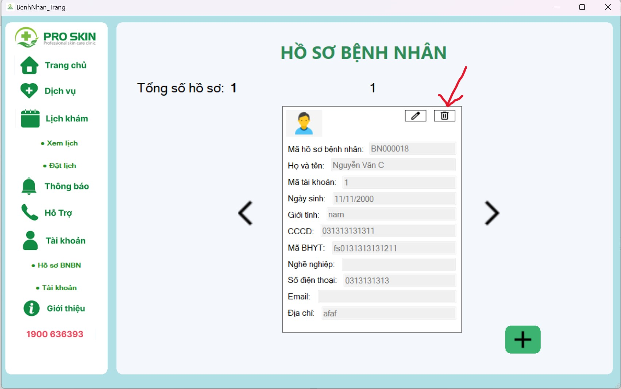

**Bước 11**: Lúc này sẽ có một hộp thoại cảnh báo người dùng về việc xóa hồ sơ bệnh nhân, ta chọn Yes nếu đồng ý xóa.

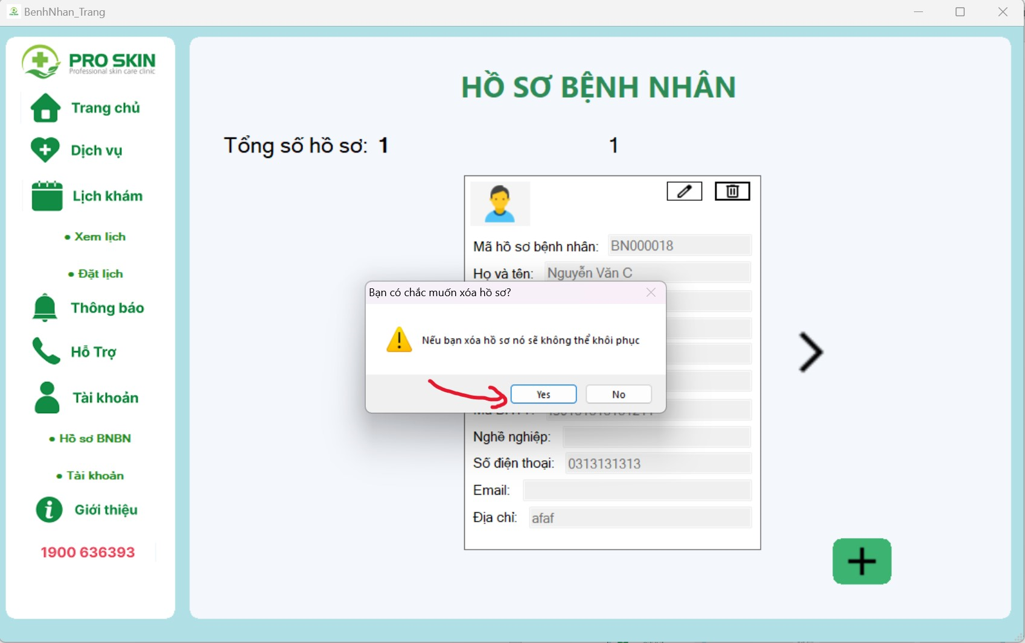

**Bước 12:** Sau khi xóa dữ liệu sẽ được cập nhật và người dùng có thể nhận ra số lượng hồ sơ đã giảm đi 1 và dữ liệu về hồ sơ đó cũng đã biến mất.

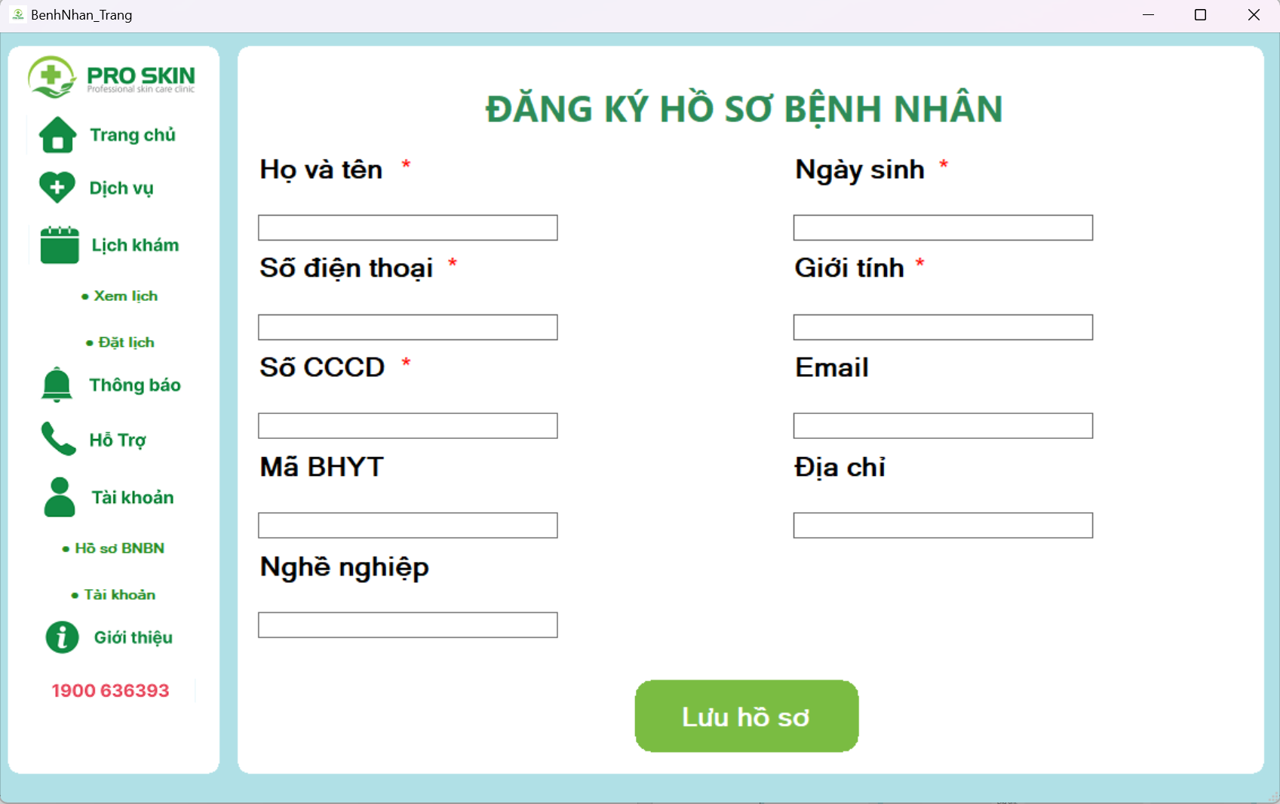

# GIAO DIỆN LỄ TÂN

## TÌM KIẾM, THÊM, XÓA, SỬA HỒ SƠ BỆNH NHÂN

**Phần 1:** Tìm kiếm hồ sơ bệnh nhân dựa vào mã tài khoản.

**Bước 1:** Ta nhấn vào nút hồ sơ bệnh nhân và giao diện hồ sơ bệnh nhân của lễ tân sẽ hiện ra.

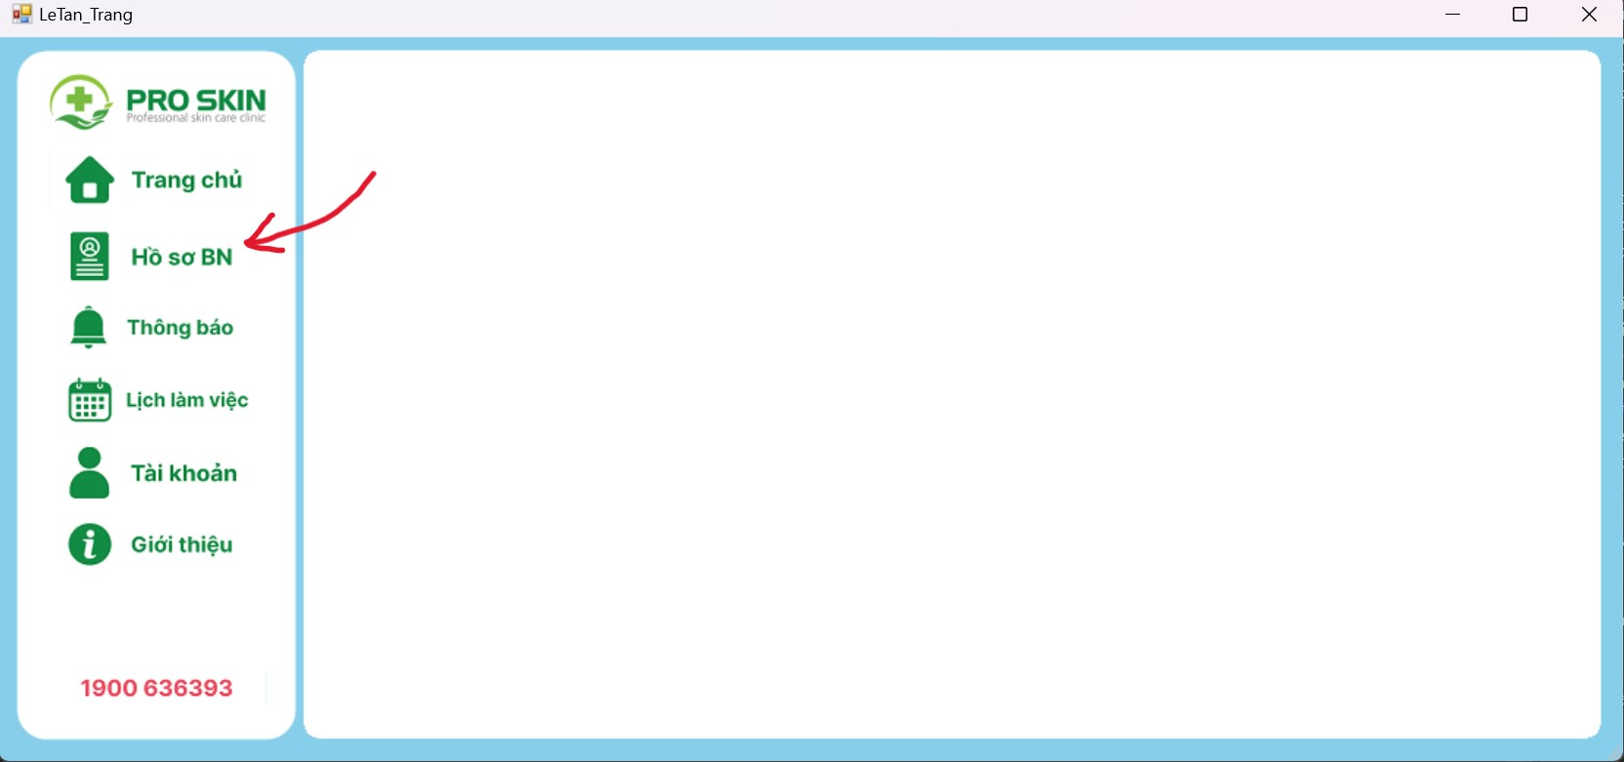

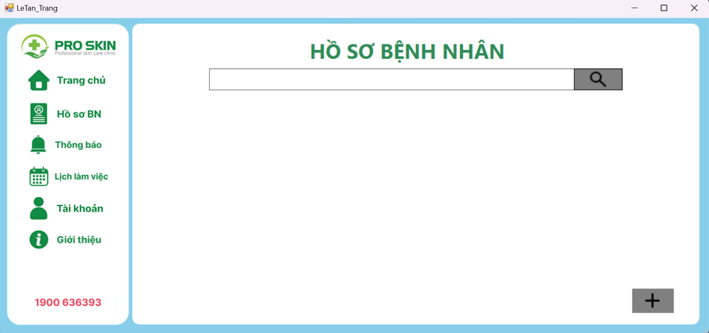

**Bước 2:** Ta nhập mã tài khoản của bệnh nhân vào ô tìm kiếm (mã tài khoản là số điện thoại mà bệnh nhân đã đăng ký trên hệ thống) sau đó nhấn vào nút tìm kiếm hoặc nhấn vào nút Enter. Nếu mã tài khoản không đúng định dạng thì ô tìm kiếm sẽ báo đỏ, nếu mã tài khoản đúng định dạng mà không tìm thấy trên hệ thống thì một thông báo không tồn tại sẽ hiện ra, nếu hợp lệ thì những hồ sơ mà bệnh nhân đăng ký sẽ hiện ra.

*Lưu ý:* Nút search và nút add đang bị vô hiệu hóa, nó sẽ được kích hoạt khi mã tài khoản hợp lệ.

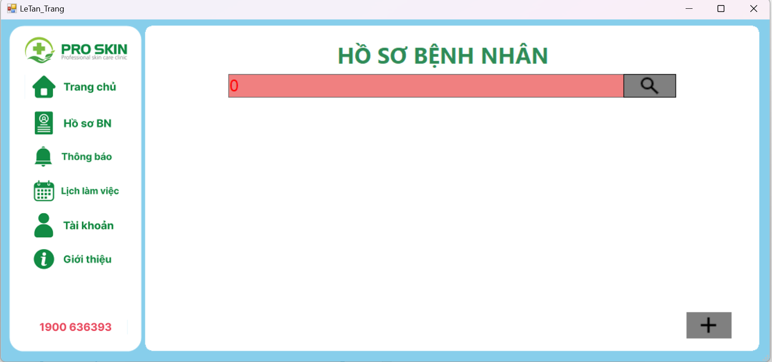

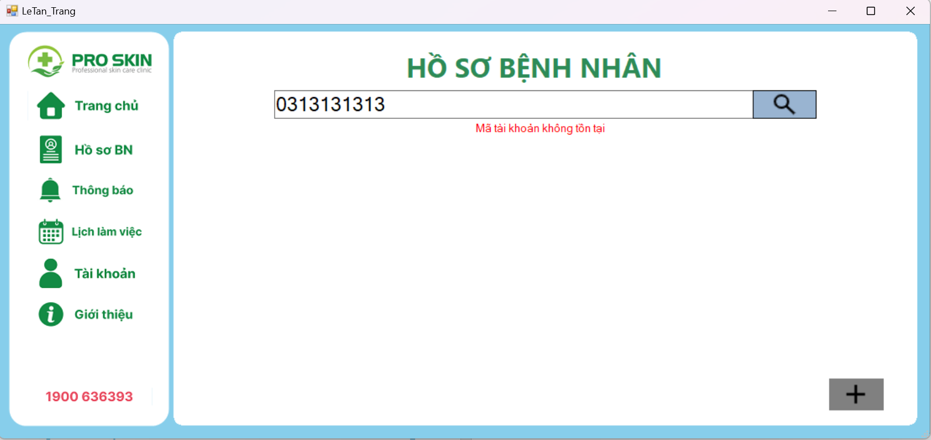

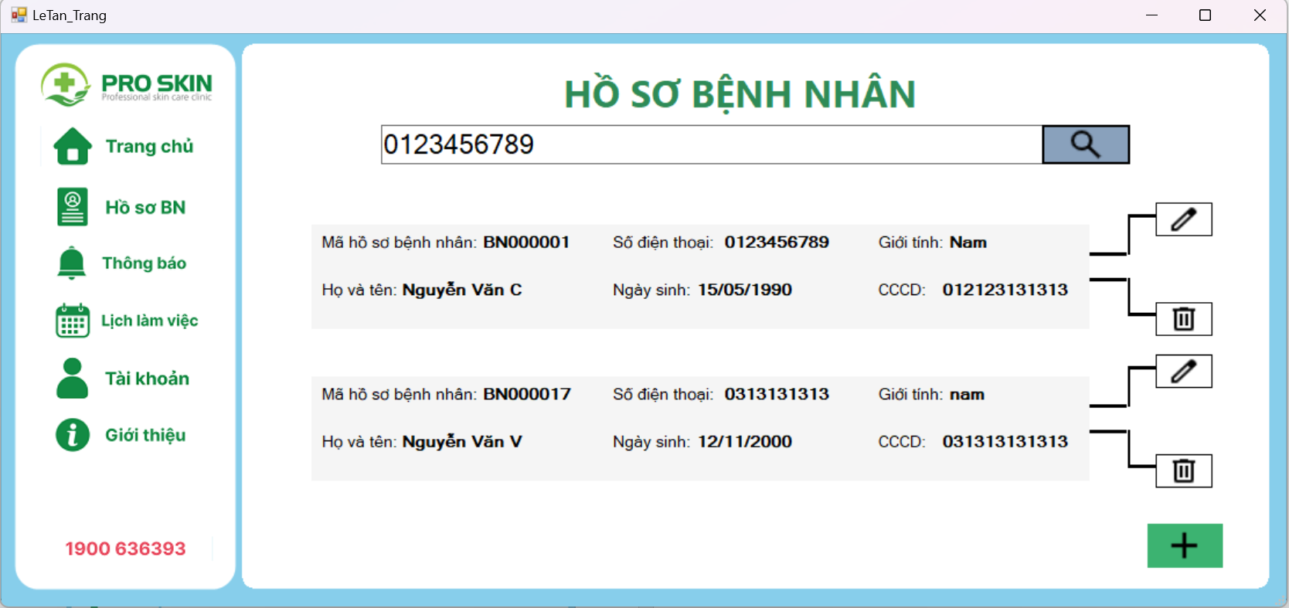

**Phần 2:** Thêm hồ sơ bệnh nhân.

**Bước 1:** Ta bấm vào nút add, sau đó một form đăng ký sẽ hiện ra (nút add chỉ click được nếu mã tài khoản tồn tại và hợp lệ).

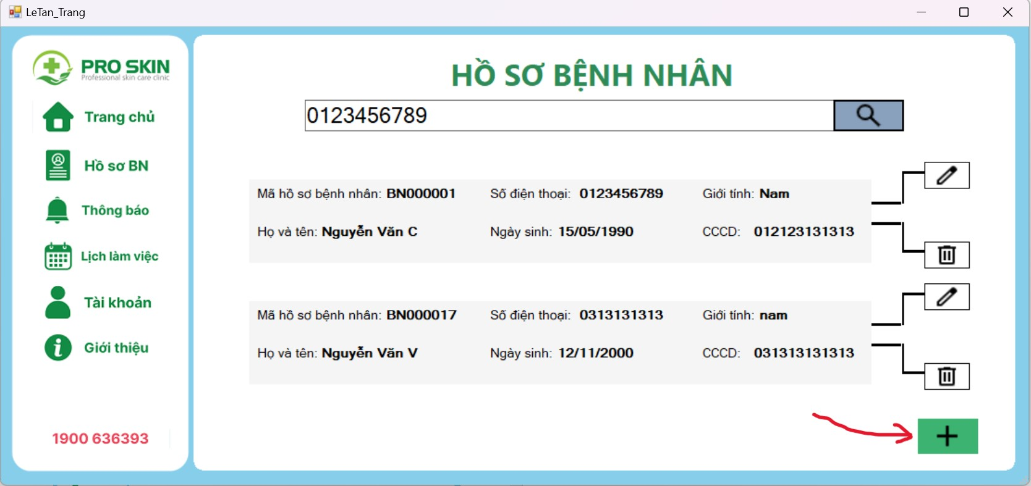

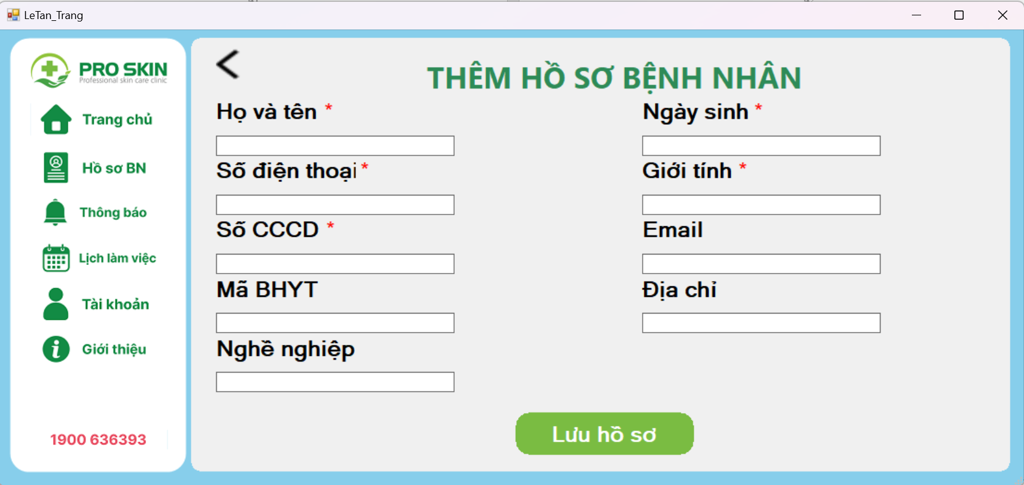

**Bước 2:** Ta điền vào các trường dữ liệu hồ sơ. Dấu * đại diện cho dữ liệu bắt buộc phải điền, trong trường hợp ta điền sai hay không điền thì một thông báo lỗi sẽ hiện ra.

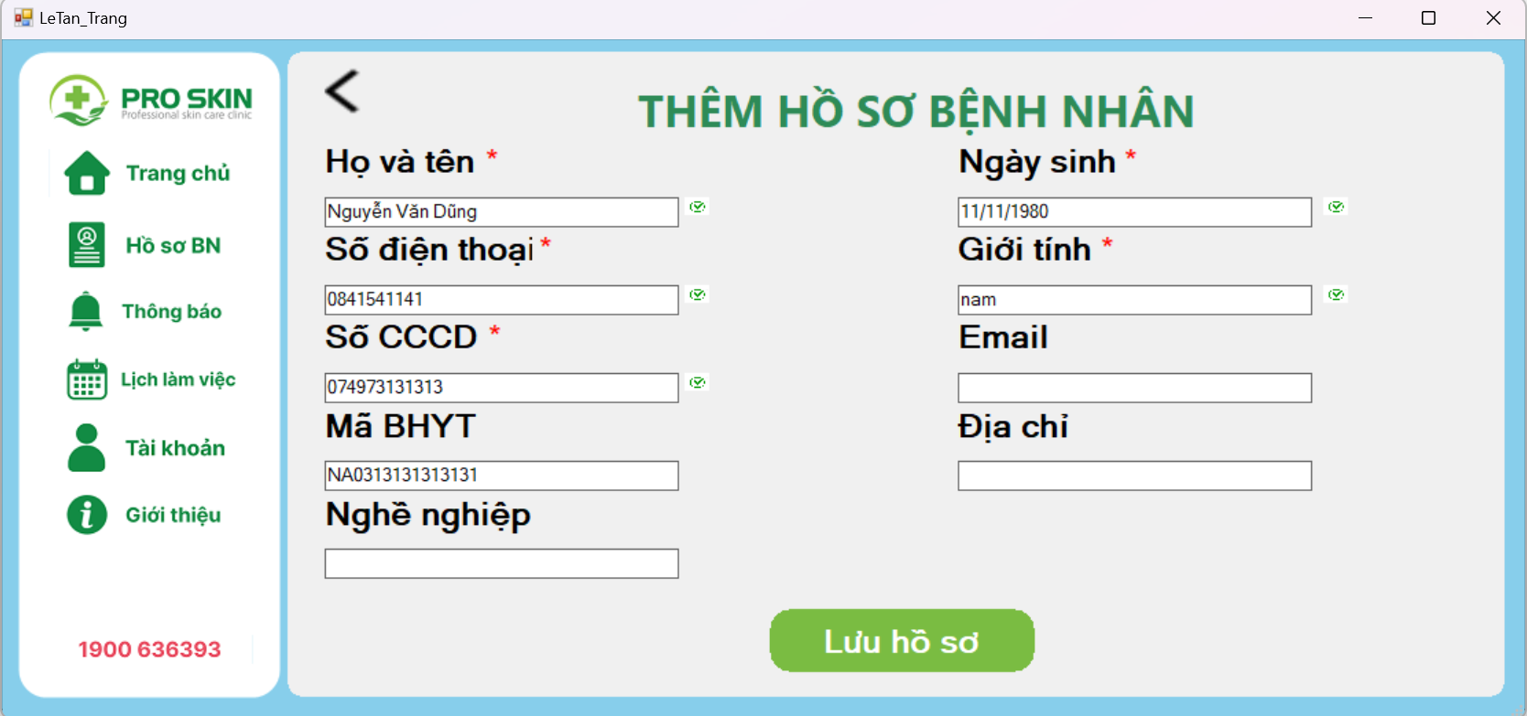

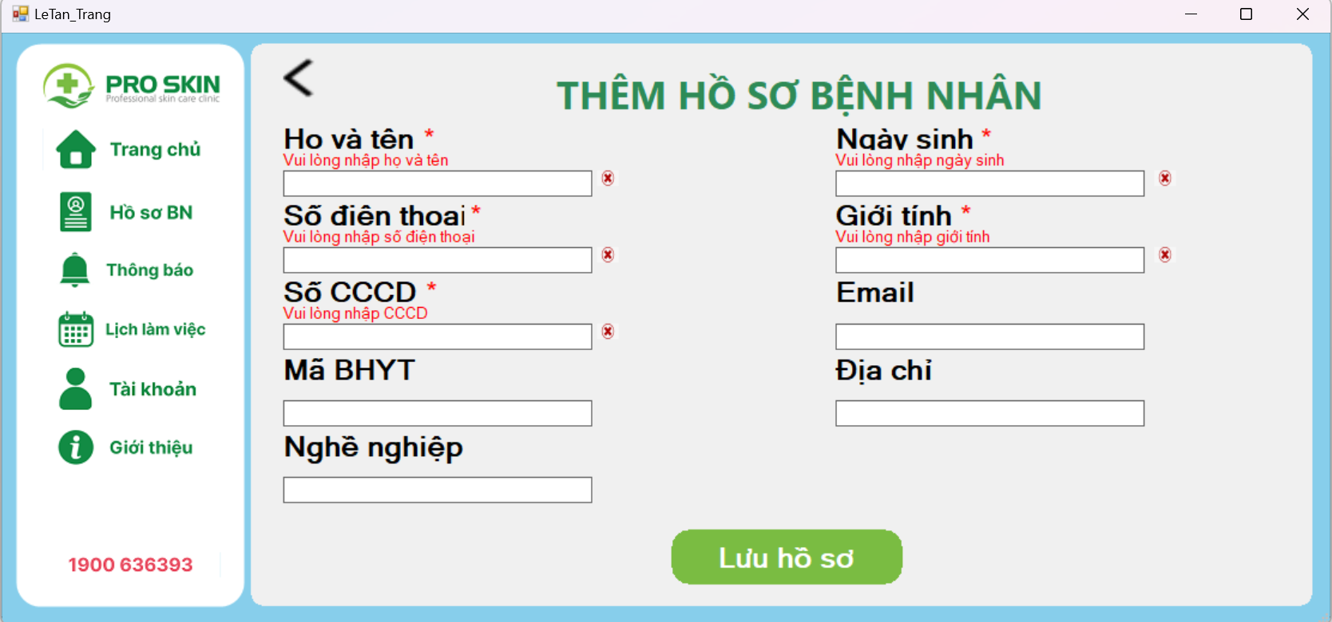

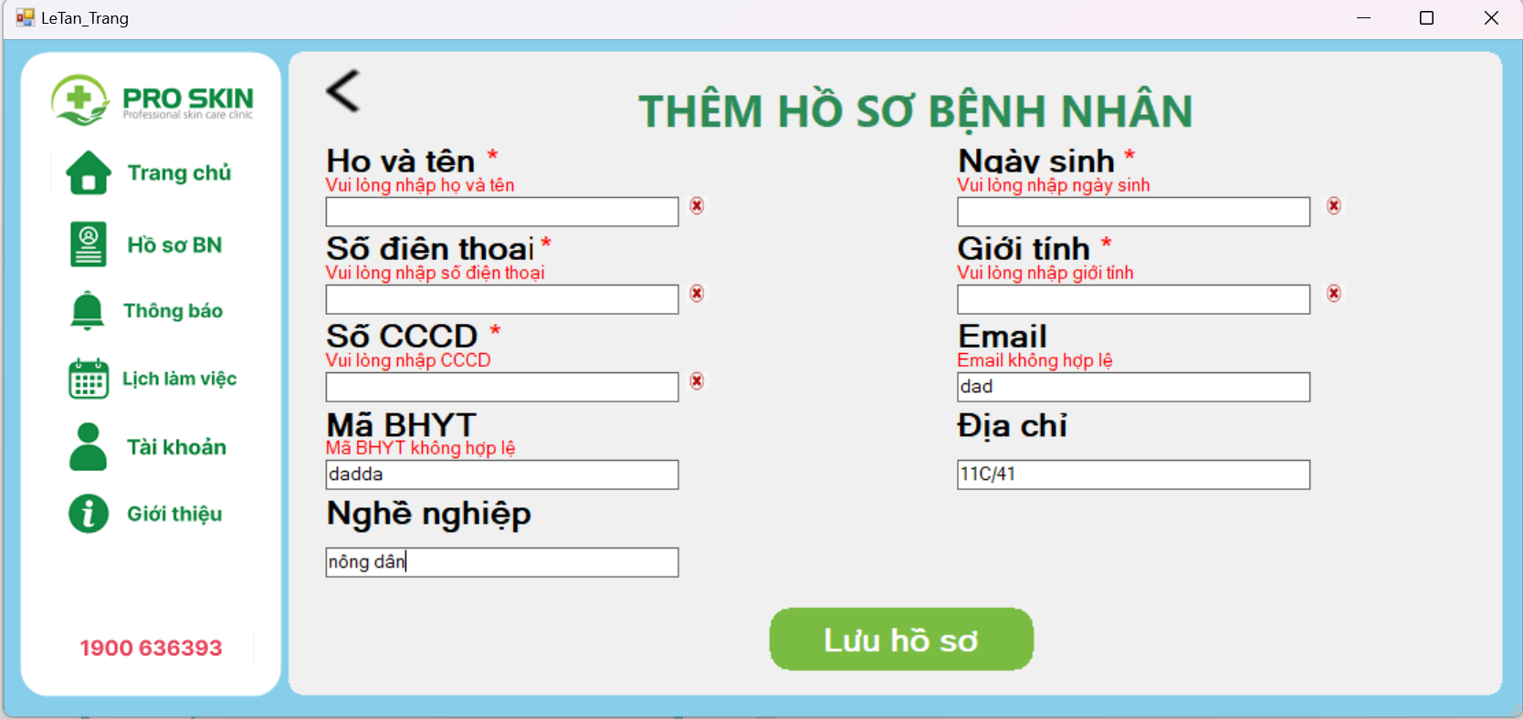

**Bước 3:** Ta bấm vào nút lưu hồ sơ. Nếu dữ liệu lỗi thì thông báo lỗi sẽ hiện ra như trên, ngược lại thông báo đã thêm hồ sơ.

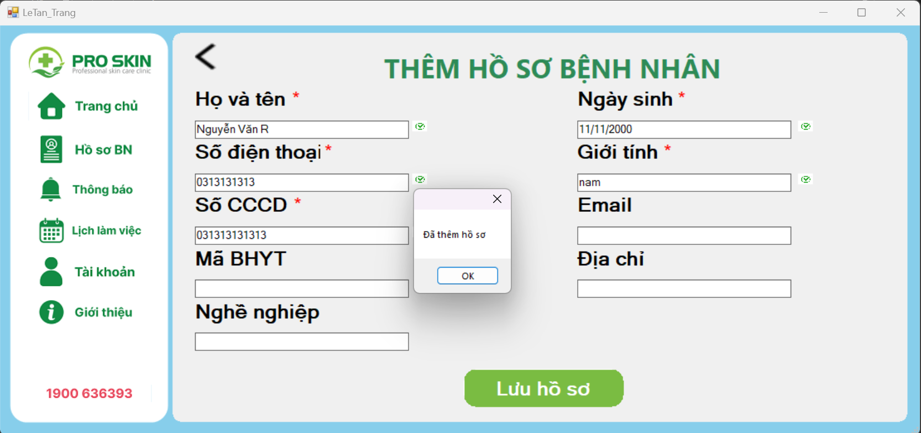

**Bước 4:** Ta bấm vào nút return, giao diện dữ liệu hồ sơ bệnh nhân được thêm mới sẽ được cập nhật.

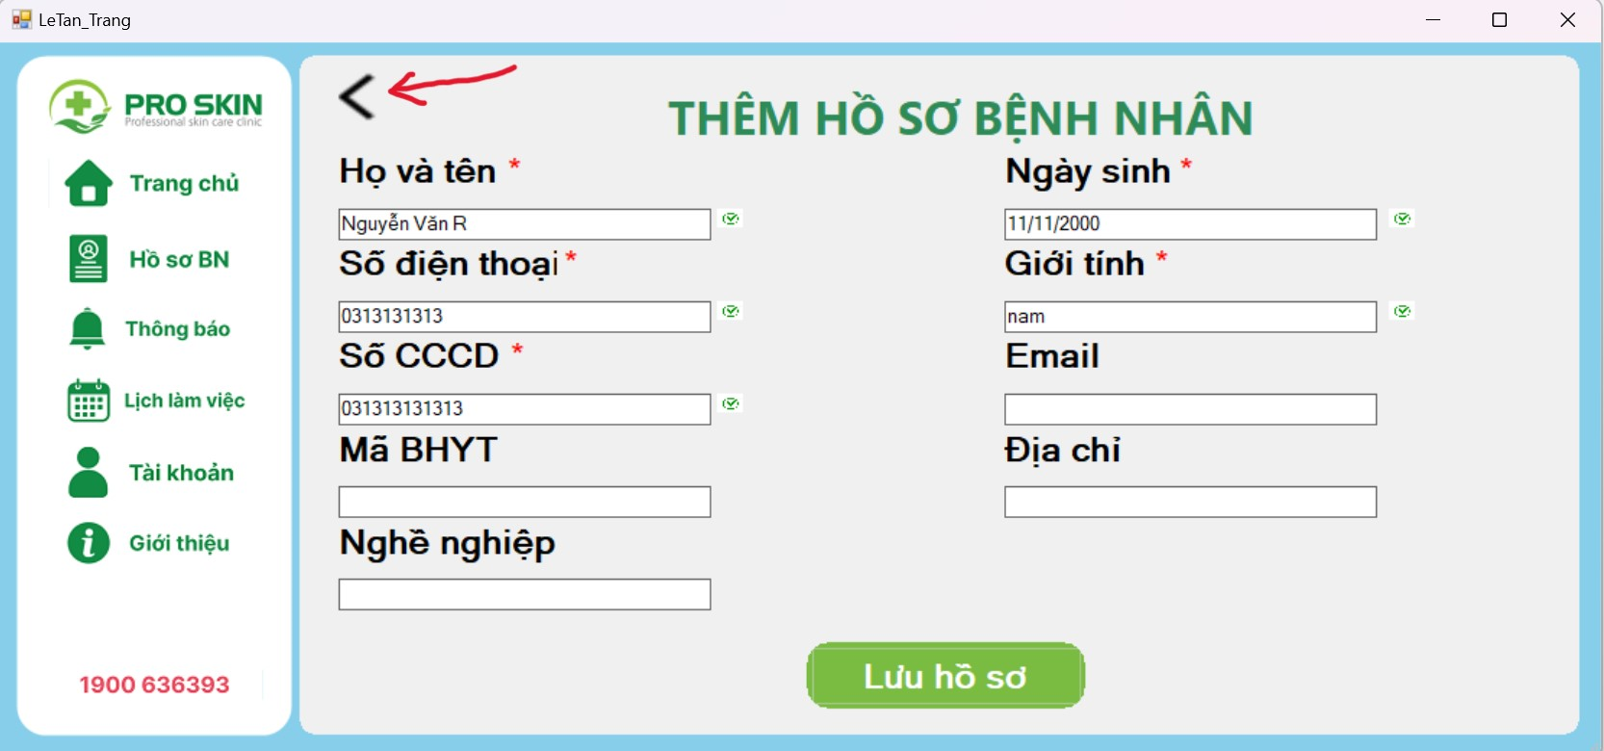

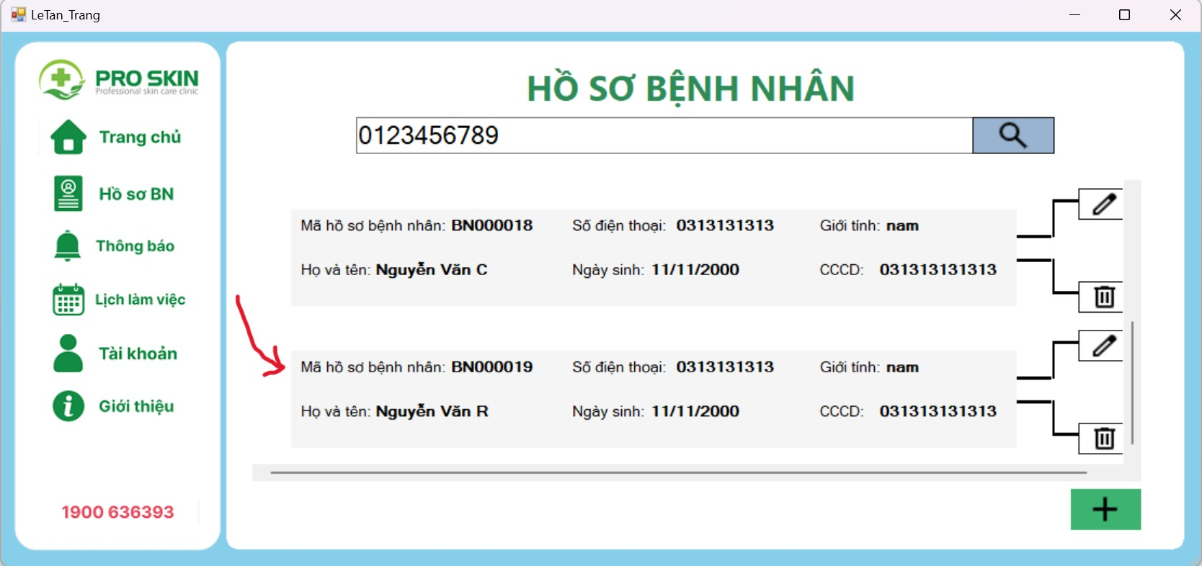

**Phần 3:** Xóa hồ sơ bệnh nhân.

**Bước 1:** Ta bấm vào biểu tượng thùng rác ngay bên cạnh hồ sơ bệnh nhân mà ta muốn xóa, ngay lập tức một thoại cảnh báo sẽ hiện ra, ta chọn Yes nếu muốn xóa.

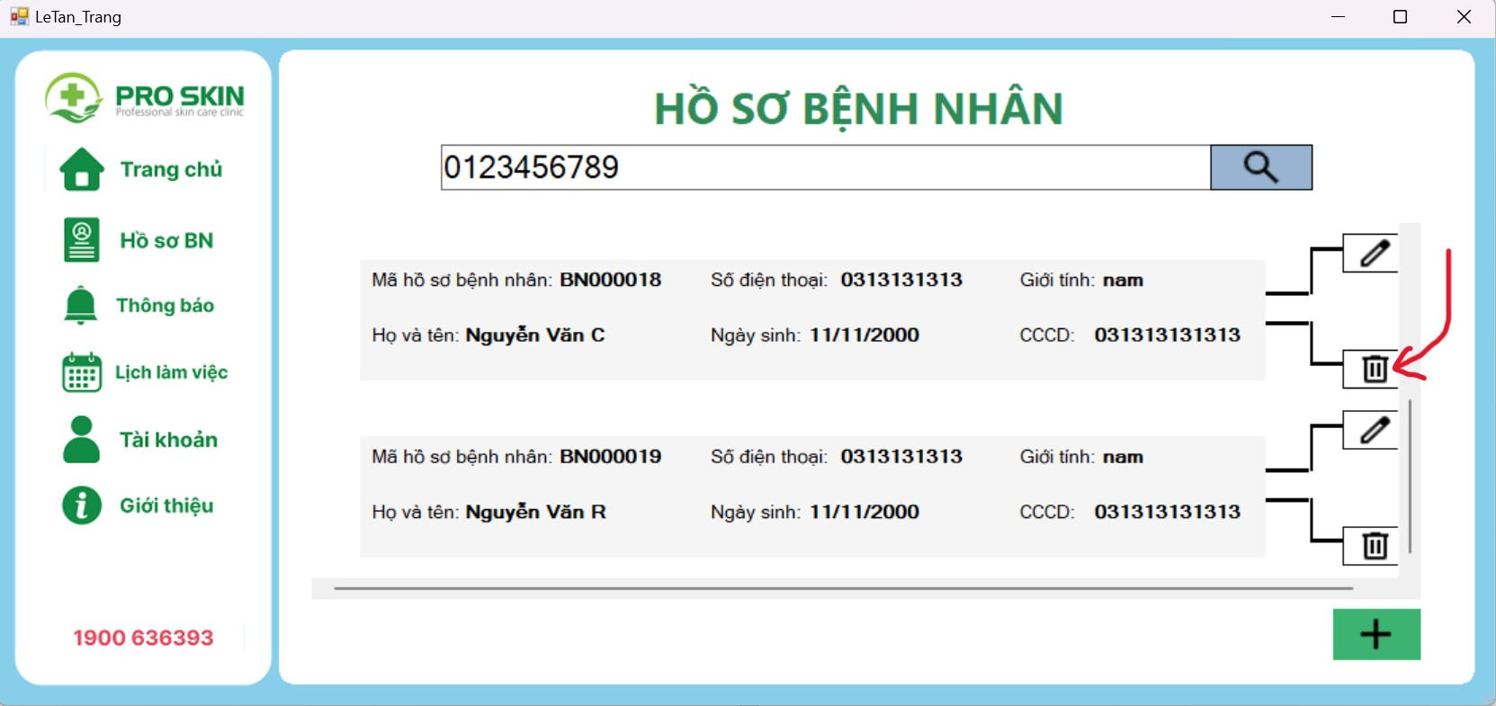

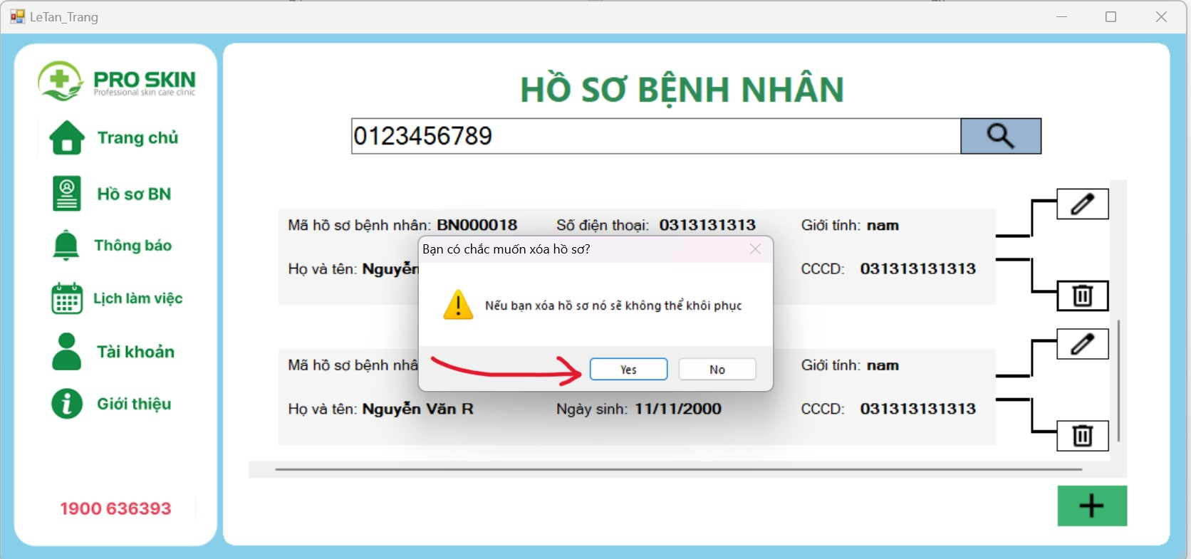

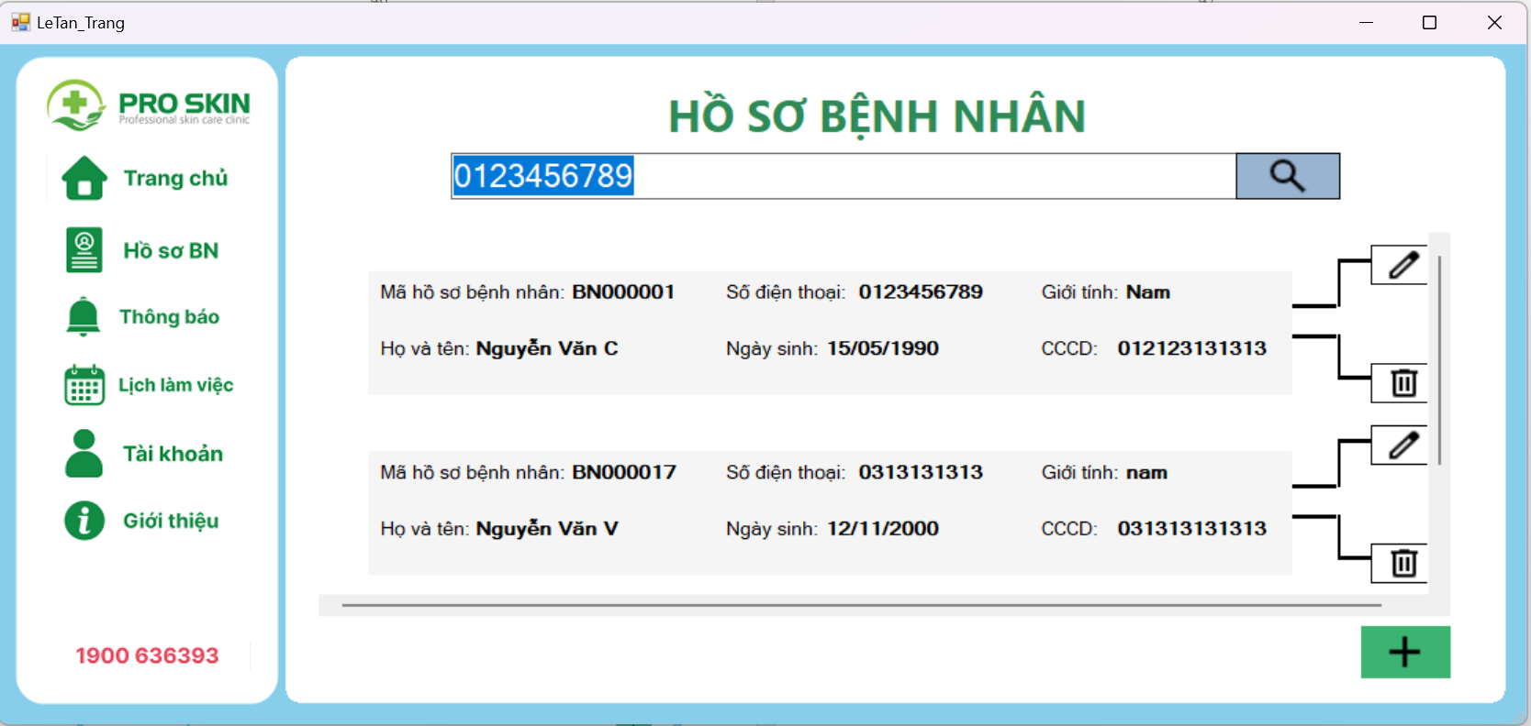

**Phần 4:** Chỉnh sửa hồ sơ bệnh nhân.

**Bước 1:** Ta bấm vào biểu tượng edit ngay bên cạnh hồ sơ bệnh nhân mà ta muốn chỉnh sửa, ngay lập tức giao diện chỉnh sửa sẽ hiện ra.

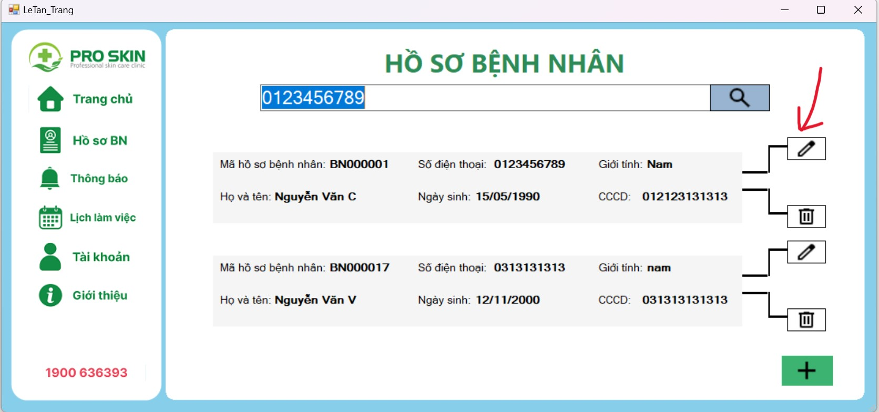

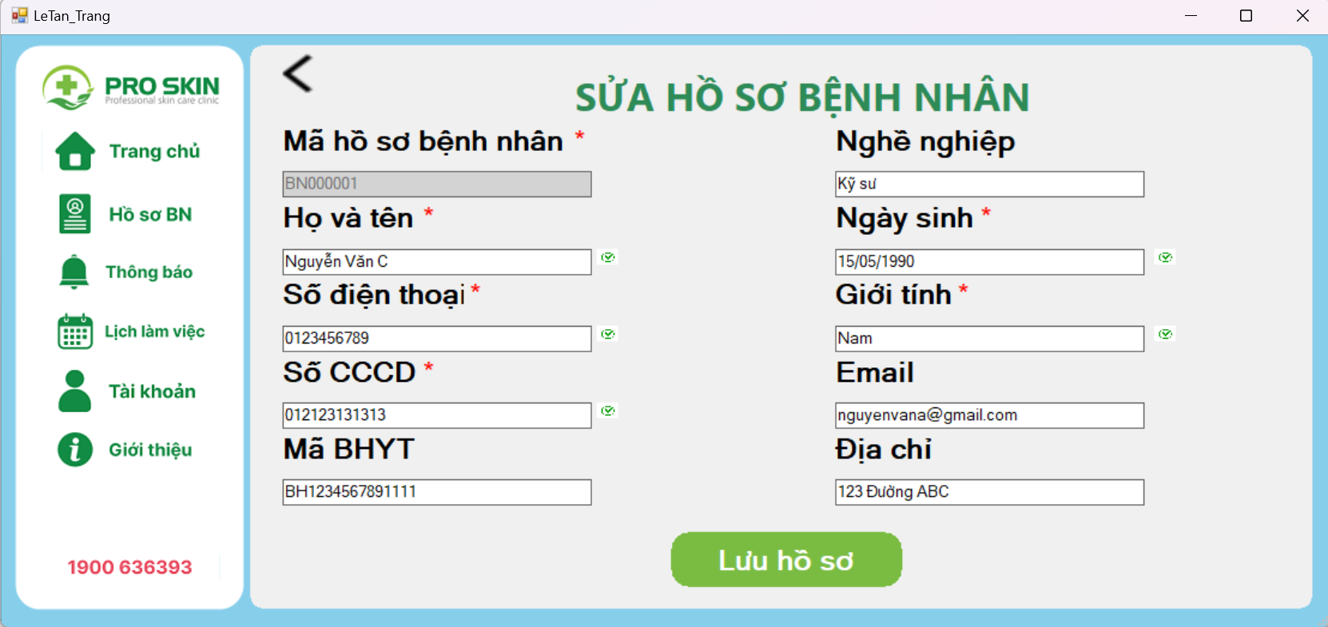

**Bước 2:** Ta chỉ cần sửa thông tin mà ta cần sửa rồi bấm vào nút lưu hồ sơ. Nếu dữ liệu sửa không hợp lệ thì cảnh báo sẽ được hiện ra, nếu thành công thì một thông báo đã sửa hồ sơ sẽ hiện ra.

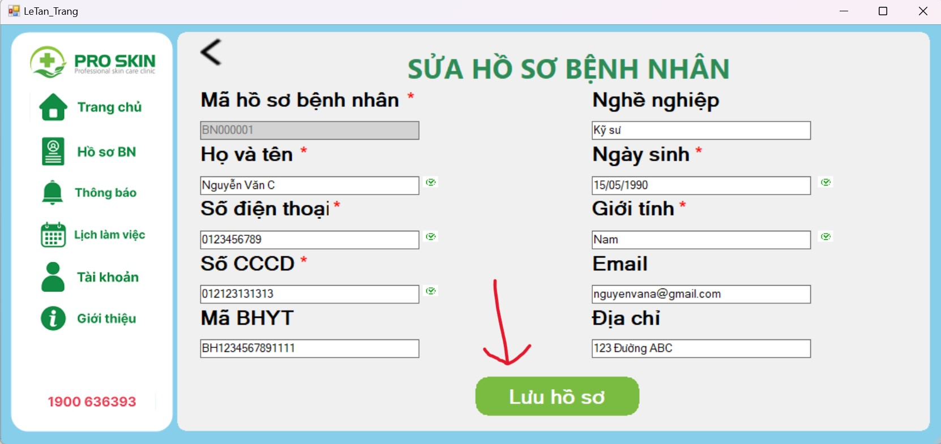

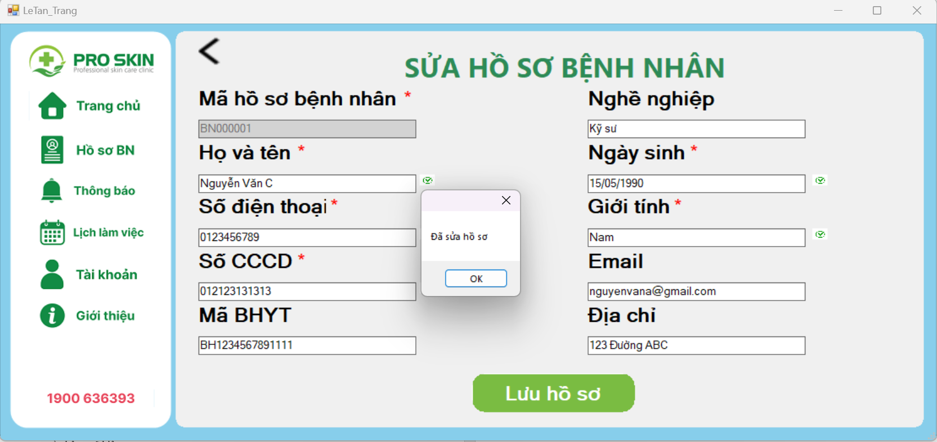

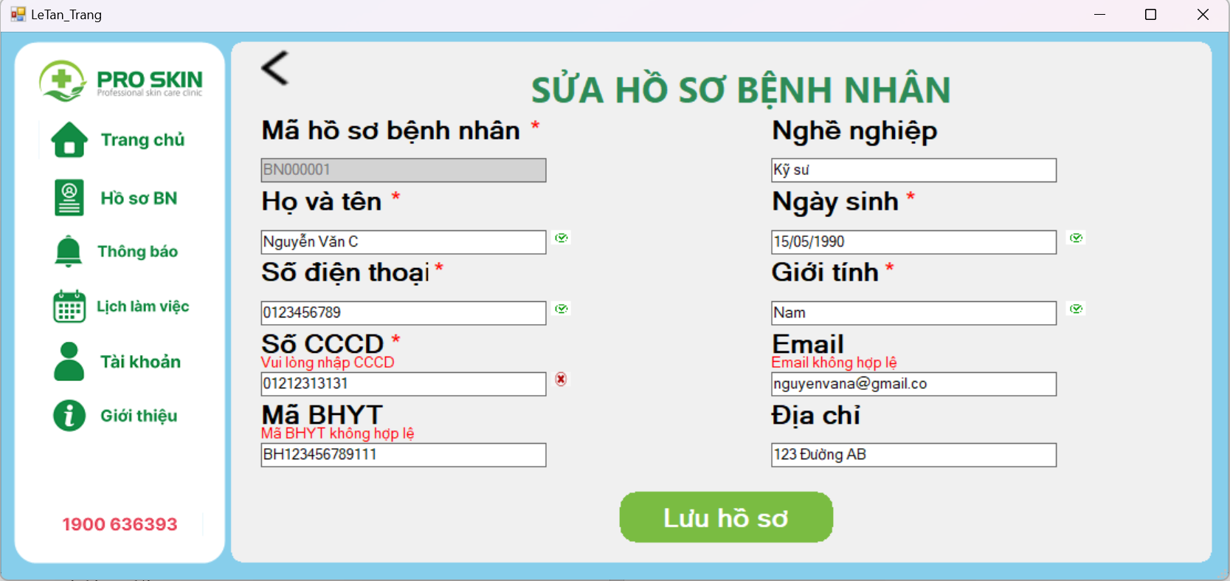

**Bước 3:** Ta bấm vào nút return, ngay lập tức giao diện hồ sơ bệnh nhân sẽ hiện ra với dữ liệu hồ sơ đã chỉnh sửa.

